

MANUAL TECNICO DEL SISTEMA

Contenido

presentación ………………………………………………………………………

Resumen …………………………………………………………………………...

Objetivo …………………………………………………………………………….

Finalidad del manual ……………………………………………………………..

Introducción ………………………………………………………………………….

1. **A****spectos técnicos …………………………………………………………….**

1.1. **Herramientas utilizadas para el desarrollo …………………….**

1.1.1 Gestor Mysql workbench …………………………………………….

1.1.2 Visual studio code ………………………………………………………..

1.1.3 Testlink ……………………………………………………………………..

1.1.2 GitHup ………………………………………………………………………...

**2 Diagramas de Modelamiento ……………………………………………..**

2.1 Diagrama de clases ……………………………………………………………

2.2 Diagrama de casos de uso …………………………………………………..

2.3 Diccionario de datos …………………………………………………………

3 **Aspecto técnico del desarrollo del sistema ……………………….**

3.1 Noma ISO 9126 ………………………………………………………………..

3.2 ISO 25010 …………………………………………………………………….

3.3 Termino ISO y el IEC ………………………………………………………….

3.3.1 FUNCIONALIDAD ……………………………………………………………

3.3.2 CONFIABILIDAD ……………………………………………………………..

3.3.3 EFICIENCIA …………………………………………………………………..

3.3.4 USABILIDAD ……………………………………………………………….

3.3.5 SEGURIDAD ……………………………………………………………….

3.3.6 FIABILIDAD ……………………………………………………………………

3.3.7 MANTENIBILIDAD …………………………………………………………….

3.3.8 PORTABILIDAD ………………………………………………………………

4 pruebas ……………………………………………………………………..

**5 Requerimiento del software ……………………………………………..**

4.1 Requisitos minimos …………………………………………………………...

Bibliografía ………………………………………………………………………….

Presentación

El siguiente manual tiene como finalidad dar a conocer el software de telcomundo en donde explicaremos funcionalidad, mantenimiento, instalación e interacción con nuestra aplicación, de forma que el usuario pueda ejecutar su portafolio de ventas y comisiones.

Queremos que este manual tenga la información necesaria para que el usuario del software pueda despejar dudas y sepa como esta construido, con que se puede encontrar y la forma de dar solución a errores que se puedan generar en la instalación y puesta en producción.

Resumen

Este manual contiene las herramientas utilizadas en versiona miento, creación y pruebas, que se realizaron en la construcción, del software; con la finalidad de que el usuario tenga un documento confiable donde encuentre el paso a paso de cómo se elaboró, técnicas de software y hardware que ayudaron a la construcción de la página web Telcomundo.

Objetivo

Este manual esta elaborado con el fin que el usuario tenga el conocimiento y las herramientas para una buena ejecución e interacción con nuestra aplicación.

Finalidad del Manual

Es que el usuario pueda interactuar con la aplicación y el administrador pueda editar, configurar y solucionar fallas que se puedan presentar en la producción de la aplicación.

I

Introducción

Este manual tiene como objetivo principal poner en conocimiento la forma en la que el usuario pueda interactuar con la aplicación Telcomundo, teniendo en cuenta los siguientes aspectos, con esto puede darle un buen manejo al software.  
  
**Aspectos teóricos:** Encontraremos definiciones técnicas utilizadas en la construcción del software, se hace con el fin de que el usuario que lo lea pueda entender y dar un buen uso de la aplicación.

**Diagramas de Modelamiento:** Se evidenciara de manera grafica las funciones de la aplicación web.

**Aspecto técnico del desarrollo del sistema:**  Daremos una instrucción técnica de los componentes de almacenamiento, estructura, desarrollo e instrucciones de un buen uso de la aplicación web.

**Requerimientos del software:** Se indicara los requisitos básicos para la ejecución y puesta en marcha de la aplicación.

Aspectos técnicos

Nuestra aplicación web tiene como finalidad que el asesor de la compañía pueda ingresar y validar sus ventas, comisiones y las actualizaciones de los planes a la venta del operador, es importante que este manual sea administrado por la persona quien se encargara de administrar la plataforma debido a los datos sensibles de los cliente que se depositan en la base de datos.

Herramientas utilizadas para el desarrollo.

1.1.1 Gestor Mysql workbench:

El Gestor de base de datos workbench, es la herramienta que escogimos para estructurar la base de datos que se alimentara a través del información que se ingrese desde la aplicación   
  
Workbench es una herramienta visual muy completa, es multiplataforma y se puede instalar en sistemas Windows, Linux y Mac, en el momento no tiene licenciamiento, este gestor nos permitió generar la base de datos el diseño del modelo de datos, el acceso a la información y la generación de diagramas.

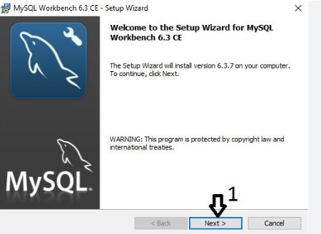En este caso la descarga de la aplicación se realizo por medio de <https://dev.mysql.com/downloads/workbench/> que es la pagina directa de Mysql Wockbench, es una instalación sencilla

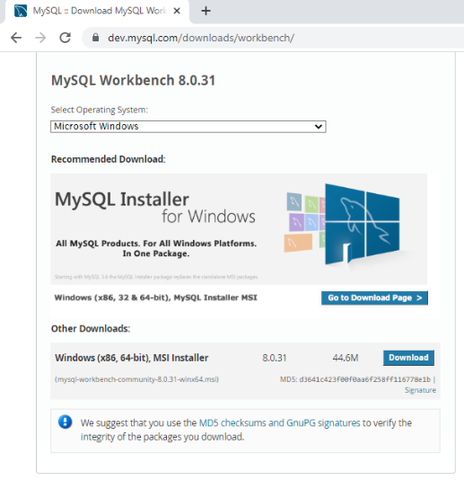

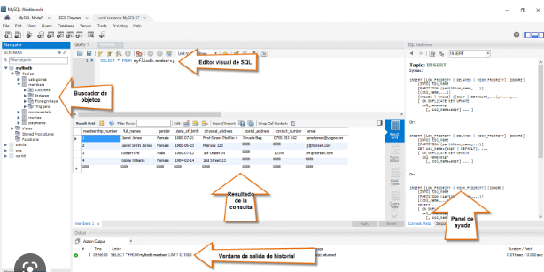

1.1.2 Visual studio code

Resultado final

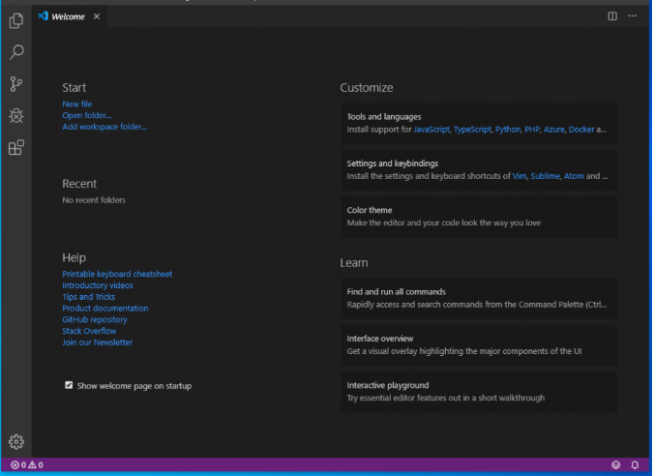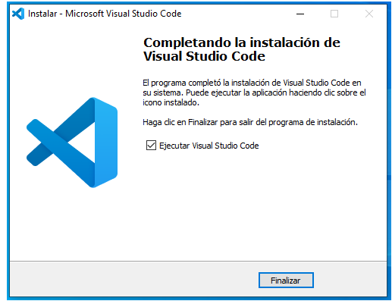Visual Studio Code es un editor de código fuente que ayuda a las empresas a crear y depurar aplicaciones web ejecutadas en Windows, Linux y macOS. Sus funciones incluyen resaltado de sintaxis, refactorización y navegación de código, fragmentos, abreviaturas entre otras, tenemos versión gratuita y con licencia,  
Visual studio code fue utilizado para crear el código que nos da el origen a nuestra plataforma web donde el usuario final interactuara para obtener la información solicitada, visual se conecta a la base de datos de esta manera alimenta la base de datos y a si mismo retornara la información.

Se hace descarga desde la página oficial <https://code.visualstudio.com/> se hace una instalación sencilla.

1.1.3 GitHup  
  
GitHup es la herramienta que se usa para el versiona miento del código, es decir como la evolución del código, en este sitio podemos mejorarlo es código abierto por defecto, lo que significa que cualquiera en el mundo puede encontrar tu código en GitHub, usarlo, aprender de el, y mejorarlo.  
El desarrollo construido de telcolmundo se encuentra en esta plataforma, en el sitio podemos ver la evolución que ha tenido hasta su puesta en marcha

Se ingresa a la pagina oficial, se realiza el registro.

<https://github.com/griddb/griddb?gclid=Cj0KCQiA4aacBhCUARIsAI55maHVevheAC5v1Ub1cgncUjucsScZPj__D1fhTLBoWXuDr2DpFTiIRr0aAgneEALw_wcB>

y este es el resultado.

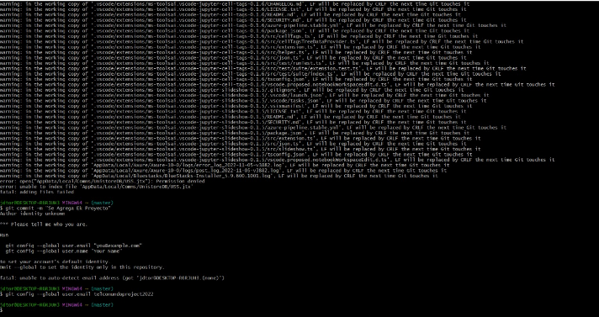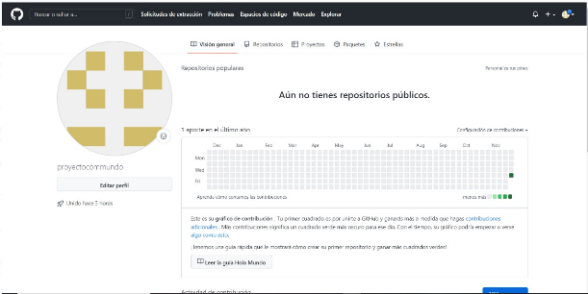

1.1.4 Testlink

Test Link es la herramienta de gestión de pruebas de código abierto basada en web más utilizada. Sincroniza la especificación de requisitos y la especificación de prueba, de esta manera se logró testear el código para colocarlo operativo e interactuar con la aplicación web

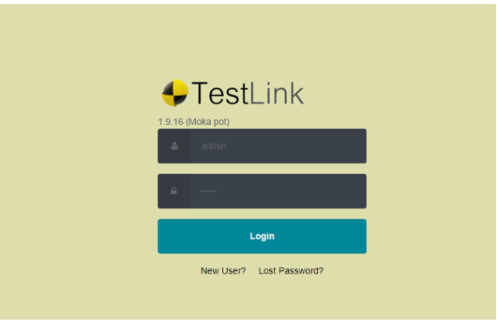Se realiza la descarga desde el sitio oficial <https://testlink.org/>

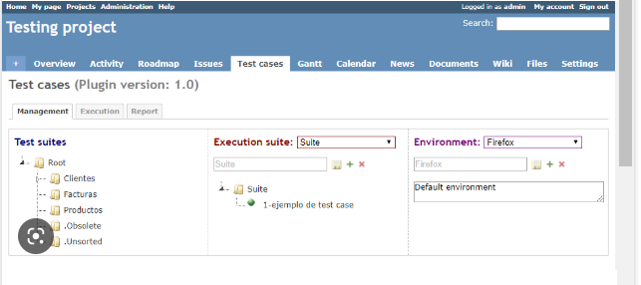

Imágenes tomadas desde la web.

Diagramas de Modelamiento

# Diagrama de clases

El diagrama de clases es donde se encuentran las entidades, atributos que se crearon para el almacenamiento de los datos del software

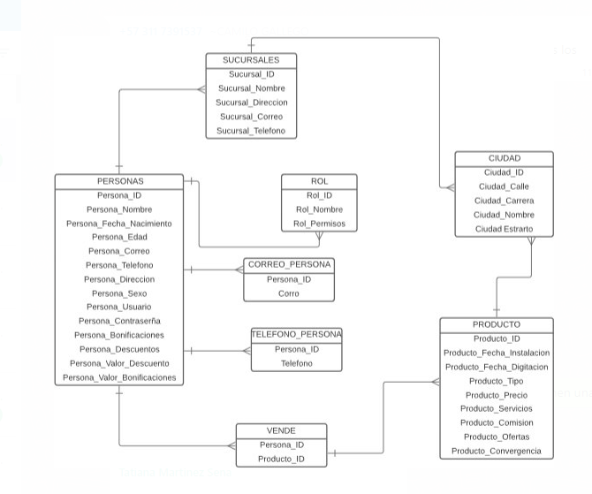

* Usuario (Asesores): Almacena el registro del personal que tendrá acceso a la plataforma web.
* Rol: Almacena el tipo de rol con el que se crea el usuario.
* Modulo: almacena el sitio en la plataforma donde se tiene acceso y pueda interactuar el usuario.
* Comisiones usuarios: Amacena todas las comisiones que se generan por ventas realizadas.
* Bonos de descuentos: Almacena el valor que cada asesor a ganado en el mes.

Diagrama de casos de usos

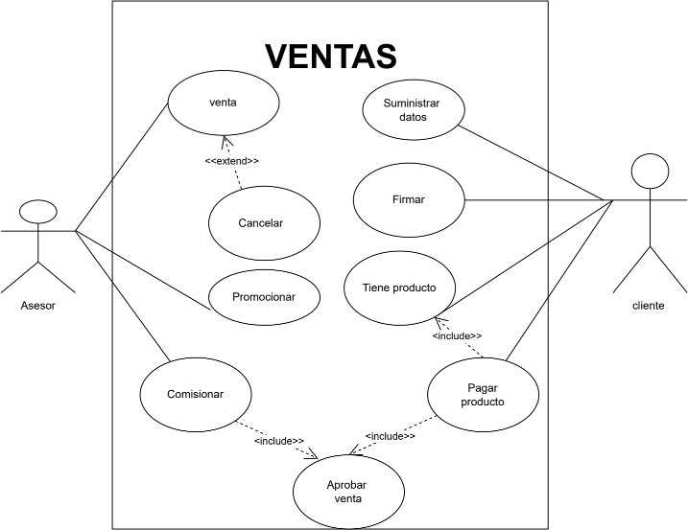En el diagrama de casos de uso encontraremos el detalle de como interactúa cada actor con el sistema y la respuesta que se espera por parte de este, en este caso el actor principal siempre va hacer el usuario según el rol que tenga para que pueda navegar en la plataforma.

|  |  |  |  |
| --- | --- | --- | --- |
| **Caso de uso** | **ventas** | | |
| **Actores** | Asesor | | |
| **Objetivos asociados** | Ventas | | |
| **Descripción** | la funcionalidad principal del asesor es hacer una venta del producto que sea atractiva para ofrecer al cliente | | |
| **Precondición** | el asesor debe estar autenticado | | |
|  | **Paso** | **Acción** | |
|  | **Asesor** | **Software** |
| **Secuencia normal** | 1 | asesor debe registrar cada venta realizada | confirma dicha información subida por el asesor |
|  |  |
|  | **Paso** | **Acción** | |
| **Asesor** | **Software** |
| **Escenario Alternativo** |  | Asesor debe llevar un control aparte de las ventas en el biométrico | pedirle a su líder colaboración con la información subida de la venta |
|  |  |
|  | 1.1 |
| **Postcondiciones caso de uso** | control de ventas del producto | | |
| **Extend** | cancelación de venta | | |

|  |  |  |  |
| --- | --- | --- | --- |
| **Caso de uso** | **ventas** | | |
| **Actores** | Asesor | | |
| **Objetivos asociados** | **promocionar** | | |
| **Descripción** | la idea es que haya promociones de los productos para su mayor venta | | |
| **Precondición** | el asesor debe estar activo en el sistema | | |
|  | **Paso** | **Acción** | |
|  | **Asesor** | **Software** |
| **Secuencia normal** | 1 | asesor realiza perifoneo de varias propuestas de sus productos dando a conocer  sus ofertas y garantías | lleva un control sistematizado de las promociones |
|  |  |
|  | **Paso** | **Acción** | |
| **Asesor** | **Software** |
| **Escenario Alternativo** |  | se muestra publicidad para llamar la atención así lograr su objetivo | muestra las fechas de las promociones de cada producto |
|  |  |
|  | 1.1 |
| **Postcondiciones caso de uso** | se lleva un control de inventario de las promociones del producto vendido | | |
| **Extend** | cancelación de venta | | |

|  |  |  |  |
| --- | --- | --- | --- |
| **Caso de uso** | **ventas** | | |
| **Actores** | Asesor | | |
| **Objetivos asociados** | comisionar | | |
| **Descripción** | la funcionalidad principal del asesor es hacer una venta del producto que sea atractiva para ofrecer al cliente | | |
| **Precondición** | el asesor debe estar autenticado | | |
|  | **Paso** | **Acción** | |
|  | **Asesor** | **Software** |
| **Secuencia normal** | 1 | Parte de haberse  realizado la venta se genera la comisión | verifica la aprobación de la venta |
|  |  |
|  | **Paso** | **Acción** | |
| **Asesor** | **Software** |
| **Escenario Alternativo** |  | se verifica la venta donde se obtendrá unos días hábiles para pagar la comisión del asesor | muestra el valor de la comisión a pagar de la venta del producto vendido |
|  |  |
|  | 1.1 |
| **Postcondiciones caso de uso** | se tendrá porcentaje de comisión por venta realizada | | |
| **Extend** | aprobación de venta del producto | | |

|  |  |  |  |
| --- | --- | --- | --- |
| **Caso de uso** | **ventas** | | |
| **Actores** | Cliente | | |
| **Objetivos asociados** | **suministrar datos** | | |
| **Descripción** | la funcionalidad principal del asesor es hacer una venta del producto que sea atractiva para ofrecer al cliente | | |
| **Precondición** | el cliente debe brindar sus datos personales para realizar cualquier tipo de actividad en la venta | | |
|  | **Paso** | **Acción** | |
|  | **Asesor** | **Software** |
| **Secuencia normal** | 1 | asesor debe registrar cada venta realizada | confirma dicha información subida por el asesor |
|  |  |
|  | **Paso** | **Acción** | |
| **Asesor** | **Software** |
| **Escenario Alternativo** |  | El cliente presenta su documento original para  comenzar a hacer el tramite | dará todos sus datos requeridos |
|  |  |
|  | 1.1 |
| **Postcondiciones caso de uso** | se hace contrato de venta de producto | | |
| **Extend** | cancelación de venta | | |

|  |  |  |  |
| --- | --- | --- | --- |
| **Caso de uso** | **ventas** | | |
| **Actores** | Cliente | | |
| **Objetivos asociados** | firmar | | |
| **Descripción** | Acá se procede realizar un documento de contratación donde se especificará la entrega del producto. | | |
| **Precondición** | obteniendo la validación de los datos y aprobación para adquirir el producto | | |
|  | **Paso** | **Acción** | |
|  | **Asesor** | **Software** |
| **Secuencia normal** | 1 | una vez la aprobación sea efectiva se procederá a entrega de un documento donde se firma que adquirió un producto | el sistema se encargará de generar la información pertinente de la documentación |
|  |  |
|  | **Paso** | **Acción** | |
| **Asesor** | **Software** |
| **Escenario Alternativo** |  | ya firmado el documento se procede a utilizar el producto | se verifica la información del contrato |
|  |  |
|  | 1.1 |
| **Postcondiciones caso de uso** | se le hará la instalación del producto vendido | | |
| **Extend** | cancelación de venta | | |

|  |  |  |  |
| --- | --- | --- | --- |
| **Caso de uso** | **ventas** | | |
| **Actores** | Cliente | | |
| **Objetivos asociados** | Tiene producto | | |
| **Descripción** | la funcionalidad principal del asesor es hacer una venta del producto que sea atractiva para ofrecer al cliente | | |
| **Precondición** | el asesor debe estar autenticado | | |
|  | **Paso** | **Acción** | |
|  | **Asesor** | **Software** |
| **Secuencia normal** | 1 | cliente deberá dar la dirección de la casa para debida instalación del producto | el sistema programa la cita de instalación de producto |
|  |  |
|  | **Paso** | **Acción** | |
| **Asesor** | **Software** |
| **Escenario Alternativo** |  | se deberá acordar una cita para que el cliente adquiere su producto | notifica que la entrega del producto fue efectiva |
|  |  |
|  | 1.1 |
| **Postcondiciones caso de uso** | se muestra una venta exitosa del producto | | |
| **Extend** | a: aprobación de venta del producto  b: paga producto | | |

|  |  |  |  |
| --- | --- | --- | --- |
| **Caso de uso** | **ventas** | | |
| **Actores** | Cliente | | |
| **Objetivos asociados** | Pagar producto | | |
| **Descripción** | el cliente recibe la información de los pagos a realizar por la adquirir el producto | | |
| **Precondición** | el cliente adquiere el producto con su respectiva documentación | | |
|  | **Paso** | **Acción** | |
|  | **Asesor** | **Software** |
| **Secuencia normal** | 1 | se establece una fecha de pago | genera fecha de corte |
|  |  |
|  | **Paso** | **Acción** | |
| **Asesor** | **Software** |
| **Escenario Alternativo** |  | se realiza pago correspondiente al día | genera la factura de pago |
|  |  |
|  | 1.1 |
| **Postcondiciones caso de uso** | cada mes genera una factura de pago con su fecha de corte | | |
| **Extend** | a: aprobación de venta de producto | | |

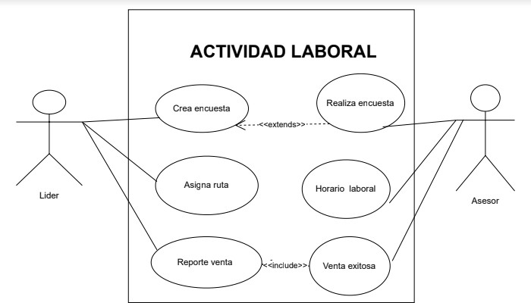

|  |  |  |  |
| --- | --- | --- | --- |
| **Caso de uso** | **Actividad laboral** | | |
| **Actores** | Lider | | |
| **Objetivos asociados** | Crear cuentas | | |
| **Descripción** | El líder realiza una serie de encuestas donde se verifica el cumplimiento de las actividades laborales diarias | | |
| **Precondición** | La encuesta se realiza diariamente | | |
|  | **Paso** | **Acción** | |
|  | **Asesor** | **Software** |
| **Secuencia normal** | 1 | El líder realiza las encuestas diarias | El líder programa la encuesta en el sistema para que el asesor llene su respectivo formulario |
|  |  |
|  | **Paso** | **Acción** | |
| **Asesor** | **Software** |
| **Escenario Alternativo** |  | Se llena la encuesta vía telefónica | El líder colabora con llenar los datos de registro del asesor |
|  |  |
|  | 1.1 |
| **Postcondiciones caso de uso** | Control del cuestionario que se realiza diariamente | | |
| **Extend** | Realiza encuesta | | |

|  |  |  |  |
| --- | --- | --- | --- |
| **Caso de uso** | **Actividad laboral** | | |
| **Actores** | Lider | | |
| **Objetivos asociados** | Asigna ruta | | |
| **Descripción** | El líder diariamente realiza una estrategia de ruta para que el asesor realice su respectivo recorrido con la finalidad de obtener ventas  exitosas | | |
| **Precondición** | El líder tiene un estudio de recorrido para el beneficio del asesor | | |
|  | **Paso** | **Acción** | |
|  | **Asesor** | **Software** |
| **Secuencia normal** | 1 | El líder programa una ruta que debe realizar el asesor | Para cada asesor el sistema tiene programado un rutero |
|  |  |
|  | **Paso** | **Acción** | |
| **Asesor** | **Software** |
| **Escenario Alternativo** |  | Se realiza una estrategia de trabajo anticipada | En el sistema está la ruta correspondiente de toda la semana |
|  |  |
|  | 1.1 |
| **Postcondiciones caso de uso** | Lleva control de ruta donde se establezca el cumplido en su totalidad | | |
| **Extend** | cancelación de venta | | |

|  |  |  |  |
| --- | --- | --- | --- |
| **Caso de uso** | **Actividad laboral** | | |
| **Actores** | Lider | | |
| **Objetivos asociados** | **Reporte venta** | | |
| **Descripción** | Al final de cada semana se realiza un estudio de las ventas obtenidas | | |
| **Precondición** | Se lleva un control de venta | | |
|  | **Paso** | **Acción** | |
|  | **Asesor** | **Software** |
| **Secuencia normal** | 1 | El líder realiza un balance donde lleva el control diario  de las ventas | El sistema arroja la información compartida por cada asesor de su venta |
|  |  |
|  | **Paso** | **Acción** | |
| **Asesor** | **Software** |
| **Escenario Alternativo** |  | Lleva un control de inventarios de las ventas realizadas que llevan los asesores | El sistema recolecta toda información respectiva a las distintas ventas |
|  |  |
|  | 1.1 |
| **Postcondiciones caso de uso** | Muestra la efectividad de ventas al final de la semana | | |
| **Extend** | Ventas realizadas | | |

|  |  |  |  |
| --- | --- | --- | --- |
| **Caso de uso** | **Actividad laboral** | | |
| **Actores** | Lider | | |
| **Objetivos asociados** | Realiza encuesta | | |
| **Descripción** | El asesor llena los formularios realizados el líder | | |
| **Precondición** | Debe ingresar al sistema para registrar los datos en el formulario | | |
|  | **Paso** | **Acción** | |
|  | **Asesor** | **Software** |
| **Secuencia normal** | 1 | El asesor debe diligenciar una encuesta diaria | El sistema tiene una serie de cuestionarios para quesea diligenciado por el asesor |
|  |  |
|  | **Paso** | **Acción** | |
| **Asesor** | **Software** |
| **Escenario Alternativo** |  | El asesor debe tener como opción el poder comunicar para que le colaboren con el cuestionario | El asesor se comunica con la posibilidad de registro de su encuesta |
|  |  |
|  | 1.1 |
| **Postcondiciones caso de uso** | Muestra un cumplimiento de lo requerido en cada cuestionario | | |
| **Extend** | Crea encuestas | | |

|  |  |  |  |
| --- | --- | --- | --- |
| **Caso de uso** | **Actividad laboral** | | |
| **Actores** | Asesor | | |
| **Objetivos asociados** | Horario laboral | | |
| **Descripción** | Reporta el horario de trabajo | | |
| **Precondición** | Informa el ingreso y horas a trabajar | | |
|  | **Paso** | **Acción** | |
|  | **Asesor** | **Software** |
| **Secuencia normal** | 1 | El asesor confirma su horario según la ruta  signada | El asesor ingresa a la plataforma reportando su inicio de jornada  laboral |
|  |  |
|  | **Paso** | **Acción** | |
| **Asesor** | **Software** |
| **Escenario Alternativo** |  | El asesor tiene la posibilidad de modificar la ruta | El sistema permite realizar cambios en la ruta y horario de trabajo según si requiere un permiso |
|  |  |
|  | 1.1 |
| **Postcondiciones caso de uso** | Debe realizar un cumplimiento de la ruta asignada | | |

|  |  |  |  |
| --- | --- | --- | --- |
| **Caso de uso** | **Actividad laboral** | | |
| **Actores** | Asesor | | |
| **Objetivos asociados** | Venta exitosa | | |
| **Descripción** | El asesor lleva un control de las ventas realizadas | | |
| **Precondición** | Antes de que termine su jornada laboral debe realizar el registro de sus actividad de ventas | | |
|  | **Paso** | **Acción** | |
|  | **Asesor** | **Software** |
| **Secuencia normal** | 1 | el asesor reporta sus ventas realizadas | El asesor comparte la información de cada venta |
|  |  |
|  | **Paso** | **Acción** | |
| **Asesor** | **Software** |
| **Escenario Alternativo** |  | El asesor notifica sus ventas también vía telefónica | El asesor informa de venta generada |
|  |  |
|  | 1.1 |
| **Postcondiciones caso de uso** | Balance de ventas semanales | | |

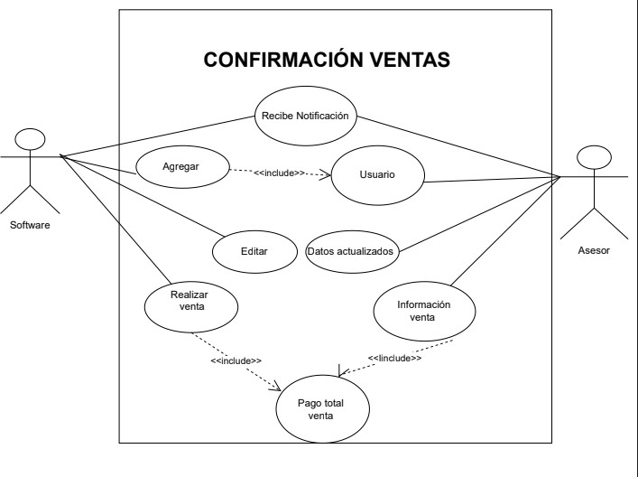

|  |  |  |  |
| --- | --- | --- | --- |
| **Caso de uso** | **Confirmación ventas** | | |
| **Actores** | Software, Asesor | | |
| **Objetivos asociados** | Recibir notificación | | |
| **Descripción** | El software debe comportarse como se describe en el siguiente caso de uso, cuando el asesor se lo solicite al software recibir notificaciones. | | |
| **Precondición** | el asesor a ingresado a la plataforma virtual empleada por telcomundo | | |
|  | **Paso** | **Acción** | |
|  | **Asesor** | **Software** |
| **Secuencia normal** | 1 | Los asesores configuran de qué manera recibir notificaciones mediante  correo o mensaje de texto | El software genera los cambios solicitados por el asesor para recibir notificaciones mediante las opciones  seleccionadas en la plataforma virtual |
|  |  |
|  | **Paso** | **Acción** | |
| **Asesor** | **Software** |
| **Escenario Alternativo** |  | El asesor recibe notificación del sistema | El software realiza los cambios seleccionados por el asesor en recibir notificación al ingresar |
|  |  |
|  | 1.1 |
| **Postcondiciones caso de uso** | Recibe notificaciones en tiempo real por parte del el software por cualquier modificación en el sistema | | |

|  |  |  |  |
| --- | --- | --- | --- |
| **Caso de uso** | Confirmación ventas | | |
| **Actores** | Software, Asesor | | |
| **Objetivos asociados** | Recibir notificación | | |
| **Descripción** | El software debe comportarse como se describe en el siguiente caso de uso, cuando el asesor se lo solicite al software recibir notificaciones. | | |
| **Precondición** | Los asesores configuran de qué manera recibir notificaciones mediante  correo o mensaje de texto | | |
|  | **Paso** | **Acción** | |
|  | **Asesor** | **Software** |
| **Secuencia normal** | 1 | Los asesores configuran de qué manera recibir notificaciones mediante  correo o mensaje de texto | El software genera los cambios solicitados por el asesor para recibir notificaciones mediante las opciones  seleccionadas en la plataforma virtual |
|  |  |
|  | **Paso** | **Acción** | |
| **Asesor** | **Software** |
| **Escenario Alternativo** |  | El asesor recibe notificación del sistema | El software realiza los cambios seleccionados por el asesor en recibir notificación al ingresar |
|  |  |
|  | 1.1 |
| **Postcondiciones caso de uso** | Recibe notificaciones en tiempo real por parte del el software por cualquier modificación en el sistema | | |

|  |  |  |  |
| --- | --- | --- | --- |
| **Caso de uso** | Confirmación ventas | | |
| **Actores** | Software, Asesor | | |
| **Objetivos asociados** | Agregar, usuario | | |
| **Descripción** | Ingreso a software | | |
| **Precondición** | el asesor debe tener un usuario para ingresar a la plataforma | | |
|  | **Paso** | **Acción** | |
|  | **Asesor** | **Software** |
| **Secuencia normal** | 1 | Los asesores ingresan a plataforma por medio de un usuario y contraseña | El software reconoce el usuario y contraseña ingresada por los asesores para así dar ingreso a la  plataforma y poder realizar cualquier |
|  |  |
|  | **Paso** | **Acción** | |
| **Asesor** | **Software** |
| **Escenario Alternativo** |  | Si a los asesores se les olvida el usuario podrían ingresar a la plataforma empleada por telcomundo con su número de cedula como usuario para así  poder recordar el usuario principal | Al ingresar el número de cedula al software él lo reconocerá ya que como el asesor se encuentra registrado en la plataforma le dará la opción de recordar el usuario registrado y de esa manera poder hacer consultas |
|  |  |
|  | 1.1 |
| **Postcondiciones caso de uso** | Ingreso a plataforma en tiempo real desde cualquier móvil u o pc con usuario y contraseña | | |

|  |  |  |  |
| --- | --- | --- | --- |
| **Caso de uso** | Confirmación ventas | | |
| **Actores** | Software, Asesor | | |
| **Objetivos asociados** | Editar, Actualiza datos | | |
| **Descripción** | Actualización de datos en software | | |
| **Precondición** | el asesor ingresa a plataforma a realizar la actualización de datos | | |
|  | **Paso** | **Acción** | |
|  | **Asesor** | **Software** |
| **Secuencia normal** | 1 | Los asesores actualizan datos ya sea de una venta o  un valor de producto | El software genera la actualización de datos a corregir ingresados por el  asesor |
|  |  |
|  | **Paso** | **Acción** | |
| **Asesor** | **Software** |
| **Escenario Alternativo** |  | No solo los asesores pueden ingresar a la plataforma para realizar una actualización de datos también un líder podría  realizar dicha acción | Al ingresar ya sea el líder como el asesor el software también realiza la actualización de datos solicitados por el líder |
|  |  |
|  | 1.1 |
| **Postcondiciones caso de uso** | Realiza las actualizaciones de datos en el software | | |

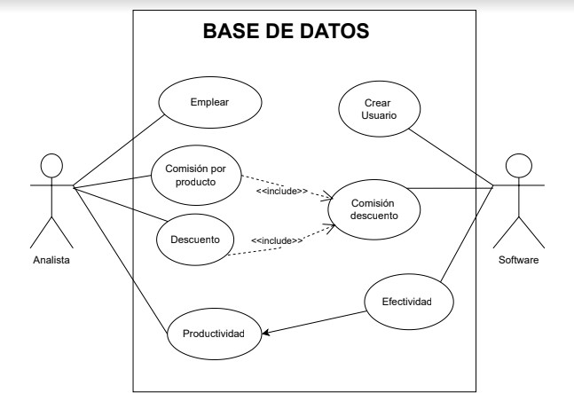

|  |  |  |  |
| --- | --- | --- | --- |
| **Caso de uso** | **BASE DE DATOS** | | |
| **Actores** | Analista y Software | | |
| **Objetivos asociados** | Emplear | | |
| **Descripción** | En este objetivo se basa la accesibilidad que tiene cada empleado en la  empresa ya que todos no cuentas con los mismos permisos para poder mirar, agregar, modificar u/o eliminar la información del sistema. | | |
| **Precondición** | Para poder ingresar al sistema primordialmente el empleado tiene que estar debidamente registrado para que el sistema le permita ingresar | | |
|  | **Paso** | **Acción** | |
|  | **Analista** | **Software** |
| **Secuencia normal** | 1 | Es el que ingresa la información de cada empleado para que el sistema en un  logeo lo pueda reconocer. | Este nos da el permiso ya de poder ingresar al sistema y poder manejar toda la información según el cargo que maneje.  El sistema, aunque da la opción de cambiar datos del sistema no lo va a dejar ya que debe tener la autorización del analista o en su defecto por el usuario del analista  directamente. |
|  | Es la única persona que tiene el 100% de poder crear, actualizar o eliminar información del sistema. |
|  | **Paso** | **Acción** | |
| **Analista** | **Software** |
| **Escenario Alternativo** |  | Si no cuenta con la autorización por parte del programador, no podrá ingresar ni modificar información. | Solo permite ver de manera sencilla información de ventas y cliente. |
|  |  |
|  | 1.1 |
| **Postcondiciones caso de uso** | Confirmación de la autorización que tiene cada empleado | | |

|  |  |  |  |
| --- | --- | --- | --- |
| **Caso de uso** | **BASE DE DATOS** | | |
| **Actores** | Analista y Software | | |
| **Objetivos asociados** | Comisión por producto | | |
| **Descripción** | Acá el analista confirma que es lo que se le esta contando al asesor y según las ventas, el tipo de producto que haya vendido y los días en los cuales los vendió, tendrá unos bonos o comisiones adicionales por  sobre cumplir sus metas. | | |
| **Precondición** | El analista tiene que estar capacitado y enterado de cuales son los  productos que la compañía vende para a si poder enviar un valor exacto para la comisión de los asesores | | |
|  | **Paso** | **Acción** | |
|  | **Analista** | **Software** |
| **Secuencia normal** | 1 | Confirma la cantidad de ventas y el tipo de producto para dar unos valores al sistema. | Este nos confirma con exactitud que valor se les esta pagando a los asesores por el tipo de producto de cada venta realizada. |
|  |  |
|  | **Paso** | **Acción** | |
| **Analista** | **Software** |
| **Escenario Alternativo** |  | Si el analista no ve información verdadera de la veta, hace caso omiso a la venta y continua con la  siguiente | No tendrá en cuentas las ventas que el analista le suministre y no arrojará ningún valor |
|  |  |
|  | 1.1 |
| **Postcondiciones caso de uso** | Llevar un orden de las comisiones de cada asesor. | | |
| **Extend** | Comisiones y descuentos | | |

|  |  |  |  |
| --- | --- | --- | --- |
| **Caso de uso** | **BASE DE DATOS** | | |
| **Actores** | Analista y Software | | |
| **Objetivos asociados** | Descuentos | | |
| **Descripción** | En este caso se le generara un descuento al asesor por estar dando  información falsa al sistema, ya que está subiendo información que nos quita tiempo y retrasa futuros procesos. | | |
| **Precondición** | Hay que confirmar primero que los datos sean exactos y a parte que el servicio que esta dando el asesor, ya este instalado en su 100% | | |
|  | **Paso** | **Acción** | |
|  | **Analista** | **Software** |
| **Secuencia normal** | 1 | Se genera una falsa expectativa ya que al pensar que está haciendo muchas ventas le van a pagar más y está generando una afectación  en su salario. | Busca los datos del cliente ante una entidad autorizada para confirmar si los datos dados por el asesor son verídicos, de los cuales no son reales emite inmediatamente una alerta indicando que es un fraude. |
|  |  |
|  | **Paso** | **Acción** | |
| **Analista** | **Software** |
| **Escenario Alternativo** |  | Enviara a supervisores advertencias de la información suministrada por cada asesor, para llevar un control de este | Bloqueara el usuario del asesor por información falsa y solo lo podrán desbloquear los programadores |
|  |  |
|  | 1.1 |
| **Postcondiciones caso de uso** | Comisión y descuentos | | |

|  |  |  |  |
| --- | --- | --- | --- |
| **Caso de uso** | **BASE DE DATOS** | | |
| **Actores** | Analista y Software | | |
| **Objetivos asociados** | Productividad | | |
| **Descripción** | De las ventas subidas por cada asesor se saca un porcentaje el cual se va a comparar con meses anteriores y así mirar la productividad que lleva el asesor como la empresa. | | |
| **Precondición** | Antes de generar un porcentaje se tiene que validar que efectivamente la venta se halla hecho. | | |
|  | **Paso** | **Acción** | |
|  | **Analista** | **Software** |
| **Secuencia normal** | 1 | Según la información cargada por el asesor al sistema de las ventas que a realizado en el mes, en  analista saca una consolidado y estadísticas | Este solo permite ver la gráfica de las estadísticas que da el analista para que el asesor tenga una proyección de cómo va su rendimiento en la semana y en el mes. |
|  |  |
|  | **Paso** | **Acción** | |
| **Analista** | **Software** |
| **Escenario Alternativo** |  | Toma solo ventas reales y realiza un porcentaje según lo cargado por el asesor y  las ventas reales. | Solo tendrá en cuenta la información dada por el analista y no por el asesor para dar cifras más reales según  ventas. |
|  |  |
|  | 1.1 |
| **Postcondiciones caso de uso** | Sacar un promedio de las ventas que lleva cada asesor en el mes | | |

|  |  |  |  |
| --- | --- | --- | --- |
| **Caso de uso** | **BASE DE DATOS** | | |
| **Actores** | Analista y Software | | |
| **Objetivos asociados** | **Crear usuario** | | |
| **Descripción** | Es una etapa de las más importantes ya que si un asesor no está creado y intenta subir la venta con el usuario de un compañero la venta se  perderá y no se le contará. | | |
| **Precondición** | El asesor haya culminado con su etapa de inducción y ya este listo para poder crear usuarios y subir ventas. | | |
|  | **Paso** | **Acción** | |
|  | **Analista** | **Software** |
| **Secuencia normal** | 1 | Es la persona encargada de creación de los usuarios de todos los asesores nuevos  que ingresan a la operación. | Permite al asesor poder ingresar para poder ingresar información de cada venta. |
|  |  |
|  | **Paso** | **Acción** | |
| **Analista** | **Software** |
| **Escenario Alternativo** |  | Si el asesor no se encuentra con usuarios creado no podrá comenzar a gestionar su labor debidamente. | Este envía al jefe inmediato una alerta indicando que una persona no autorizada está tratando de acceder al sistema. |
|  |  |
|  | 1.1 |
| **Postcondiciones caso de uso** | Balance de ventas semanales | | |

|  |  |  |  |
| --- | --- | --- | --- |
| **Caso de uso** | **BASE DE DATOS** | | |
| **Actores** | Analista y Software | | |
| **Objetivos asociados** | Comisiones y descuentos | | |
| **Descripción** | Da a conocer a los asesores cuál es su comisión a la fecha, y también los descuentos que se le estén generando. | | |
| **Precondición** | Siempre que el asesor ingrese a su labor tendrá que generar una marcación para saber su ingreso, si no se tiene esta marcación se tendrá  en cuenta como día no laborado. | | |
|  | **Paso** | **Acción** | |
|  | **Analista** | **Software** |
| **Secuencia normal** | 1 | Llevará un riguroso control de los asesores según las marcaciones que haya tenido en el mes para así mismo saber sus días laborados. | Dara para conocer cuáles son las comisiones que lleva el asesor por cada venta y tipo de producto vendido, también se le dirá los descuentos que se le generan por días no laborados o excedidas de  tiempo |
|  |  |
|  | **Paso** | **Acción** | |
| **Analista** | **Software** |
| **Escenario Alternativo** |  | Cada asesor que no registre llegadas y salidas de su labor afectar el trabajo del analista ya que tendrá que subir a información  manualmente al sistema | No se verá ninguna información en el sistema hasta que el analista suba la información en su totalidad del |
|  |  |
|  | 1.1 |
| **Postcondiciones caso de uso** | Llevar un orden y dar a conocer a los asesores cuales son las comisiones que lleva en el momento y también los descuentos que se le hacen. | | |

|  |  |  |  |
| --- | --- | --- | --- |
| **Caso de uso** | **BASE DE DATOS** | | |
| **Actores** | Analista y Software | | |
| **Objetivos asociados** | Efectividad | | |
| **Descripción** | Según la meta que ponga el jefe para los asesores así mismo se medirá la efectividad individual de cada asesor. | | |
| **Precondición** | Que se esté subiendo la información correspondiente al sistema, para así mismo llevar un orden en las cifras puestas por el área. | | |
|  | **Paso** | **Acción** | |
|  | **Analista** | **Software** |
| **Secuencia normal** | 1 | Se encarga de comparar las ventas hechas por el asesor, según la meta que haya puesto el área. | Da la información lo más actualizada posible según los datos cargados por el analista, |
|  |  |
|  | **Paso** | **Acción** | |
| **Analista** | **Software** |
| **Escenario Alternativo** |  | Depende de los asesores subir las ventas realizadas por cada uno y que sean verídicas para no afectar la operación. | Nos dará cifras erradas ya que la información estará incompleta por no subir la información los asesores. |
|  |  |
|  | 1.1 |
| **Postcondiciones caso de uso** | De esta se saca una gráfica para ir comparando los promedios de los asesores en los últimos 2 meses con el que está en curso. | | |

Diccionario de datos.

En este fragmento como se desarrolla el almacenamiento de datos dentro del la base de datos.

|  |  |  |  |  |  |  |  |  |  |  |
| --- | --- | --- | --- | --- | --- | --- | --- | --- | --- | --- |
| Comisiones | | | | | | | | | | |
|  | | | | | | | | | | |
| Column name | **DataType** | **PK** | **NN** | **UQ** | **BIN** | **UN** | **ZF** | **AI** | **Default** | **Comment** |
| cod_tarifa | VARCHAR(40) | ✔ | ✔ |  |  |  |  |  |  |  |
| ciudad_com | VARCHAR(45) |  |  |  |  |  |  |  |  |  |
| comision | FLOAT |  |  |  |  |  |  |  |  |  |
| paquete_com | VARCHAR(45) |  |  |  |  |  |  |  |  |  |
| servicios_com | INT |  |  |  |  |  |  |  |  |  |
| estrato_com | CHAR(10) |  |  |  |  |  |  |  |  |  |
| pago | CHAR(10) |  |  |  |  |  |  |  |  |  |
| bonos_descuentos_ id_usuario | INT | ✔ | ✔ |  |  |  |  |  |  |  |

Diccionario de datos comisiones.

|  |  |  |  |  |  |  |  |  |  |  |  |
| --- | --- | --- | --- | --- | --- | --- | --- | --- | --- | --- | --- |
| Comisiones_has_usuario | | | | | | | | | | | |
|  | | | | | | | | | | | |
| Column name | **DataType** | **PK** | **NN** | **UQ** | **BIN** | **UN** | **ZF** | **AI** | **Default** | **Comment** |
| Comisiones_cod_tarifa | VARCHAR(40) | ✔ | ✔ |  |  |  |  |  |  |  |
| Comisiones_bonos_descuentos_ id_usuario | INT | ✔ | ✔ |  |  |  |  |  |  |  |
| usuario_ id_usuario | INT | ✔ | ✔ |  |  |  |  |  |  |  |

Diccionario de datos Comisiones usuario

Diccionario de datos Permisos

|  |  |  |  |  |  |  |  |  |  |  |
| --- | --- | --- | --- | --- | --- | --- | --- | --- | --- | --- |
| Permisos | | | | | | | | | | |
|  | | | | | | | | | | |
| Column name | **DataType** | **PK** | **NN** | **UQ** | **BIN** | **UN** | **ZF** | **AI** | **Default** | **Comment** |
| id_permiso | INT | ✔ | ✔ |  |  |  |  | ✔ |  |  |
| nombre | VARCHAR(45) |  |  |  |  |  |  |  |  |  |
| id_modulo | INT |  |  |  |  |  |  |  |  |  |
| Rol_ id_rol | INT | ✔ | ✔ |  |  |  |  |  |  |  |

Diccionario de Datos Rol

|  |  |  |  |  |  |  |  |  |  |  |  |
| --- | --- | --- | --- | --- | --- | --- | --- | --- | --- | --- | --- |
| Rol | | | | | | | | | | | |
|  | | | | | | | | | | | |
| Column name | **DataType** | **PK** | **NN** | **UQ** | **BIN** | **UN** | **ZF** | **AI** | **Default** | **Comment** |
| id_rol | INT | ✔ |  |  |  |  |  | ✔ |  |  |
| rol | VARCHAR(45) |  |  |  |  |  |  |  |  |  |

Diccionario de Descuentos

|  |  |  |  |  |  |  |  |  |  |  |  |
| --- | --- | --- | --- | --- | --- | --- | --- | --- | --- | --- | --- |
| bonos_descuentos | | | | | | | | | | | |
|  | | | | | | | | | | | |
| Column name | **DataType** | **PK** | **NN** | **UQ** | **BIN** | **UN** | **ZF** | **AI** | **Default** | **Comment** |
| id_usuario | INT | ✔ | ✔ |  |  |  |  |  |  |  |
| tipo_bon | VARCHAR(45) |  |  |  |  |  |  |  |  |  |
| tipo_descuento | VARCHAR(45) |  |  |  |  |  |  |  |  |  |
| valor | FLOAT |  |  |  |  |  |  |  |  |  |

|  |  |  |  |  |  |  |  |  |  |  |  |  |
| --- | --- | --- | --- | --- | --- | --- | --- | --- | --- | --- | --- | --- |
| historico | | | | | | | | | | | | |
|  | | | | | | | | | | | | |
| Column name | | **DataType** | **PK** | **NN** | **UQ** | **BIN** | **UN** | **ZF** | **AI** | **Default** | **Comment** |
| I.orden_trabajo | INT | |  |  |  |  |  |  |  |  |  |
| I.id_usuario | VARCHAR(45) | |  |  |  |  |  |  |  |  |  |
| I.paquete | VARCHAR(45) | |  |  |  |  |  |  |  |  |  |
| I.servicios | VARCHAR(45) | |  |  |  |  |  |  |  |  |  |
| I.pago | VARCHAR(45) | |  |  |  |  |  |  |  |  |  |
| C.cod_tarifa | VARCHAR(45) | |  |  |  |  |  |  |  |  |  |
| C.comision | VARCHAR(45) | |  |  |  |  |  |  |  |  |  |

Diccionario de datos Histórico

Diccionario de datos Liquidación

|  |  |  |  |  |  |  |  |  |  |  |
| --- | --- | --- | --- | --- | --- | --- | --- | --- | --- | --- |
| liquidacion | | | | | | | | | | |
|  | | | | | | | | | | |
| Column name | **DataType** | **PK** | **NN** | **UQ** | **BIN** | **UN** | **ZF** | **AI** | **Default** | **Comment** |
| I.orden_trabajo | INT |  | ✔ |  |  |  |  |  |  |  |
| I.id_usuario | VARCHAR(45) |  |  |  |  |  |  |  |  |  |
| I.paquete | VARCHAR(45) |  |  |  |  |  |  |  |  |  |
| I.servicios | VARCHAR(45) |  |  |  |  |  |  |  |  |  |
| C.cod_tarifa | VARCHAR(45) |  |  |  |  |  |  |  |  |  |
| C.comision | VARCHAR(45) |  |  |  |  |  |  |  |  |  |
| C.pago | VARCHAR(45) |  |  |  |  |  |  |  |  |  |

|  |  |  |  |  |  |  |  |  |  |  |  |
| --- | --- | --- | --- | --- | --- | --- | --- | --- | --- | --- | --- |
| modulo | | | | | | | | | | | |
|  | | | | | | | | | | | |
| Column name | **DataType** | **PK** | **NN** | **UQ** | **BIN** | **UN** | **ZF** | **AI** | **Default** | **Comment** |
| id_modulo | INT | ✔ | ✔ |  |  |  |  |  |  |  |
| nombre | VARCHAR(45) |  |  |  |  |  |  |  |  |  |
| Permisos_id_permiso | INT | ✔ | ✔ |  |  |  |  |  |  |  |
| Permisos_Rol_ id_rol | INT | ✔ | ✔ |  |  |  |  |  |  |  |
| Rol_ id_rol | INT | ✔ | ✔ |  |  |  |  |  |  |  |

Diccionario de Modulo

Diccionario de Usuario

|  |  |  |  |  |  |  |  |  |  |  |
| --- | --- | --- | --- | --- | --- | --- | --- | --- | --- | --- |
| usuario | | | | | | | | | | |
|  | | | | | | | | | | |
| Column name | **DataType** | **PK** | **NN** | **UQ** | **BIN** | **UN** | **ZF** | **AI** | **Default** | **Comment** |
| id_usuario | INT | ✔ | ✔ |  |  |  |  |  |  |  |
| id_rol | INT |  |  |  |  |  |  |  |  |  |
| nombre | VARCHAR(45) |  |  |  |  |  |  |  |  |  |
| apellido | VARCHAR(45) |  |  |  |  |  |  |  |  |  |
| tel | INT |  |  |  |  |  |  |  |  |  |
| Contrase�a | VARCHAR(45) |  |  |  |  |  |  |  |  |  |
| correo | VARCHAR(45) |  |  |  |  |  |  |  |  |  |
| direccion | VARCHAR(45) |  |  |  |  |  |  |  |  |  |
| Rol_ id_rol | INT | ✔ | ✔ |  |  |  |  |  |  |  |
| bonos_descuentos_ id_usuario | INT | ✔ | ✔ |  |  |  |  |  |  |  |

Diccionario de Permisos

|  |  |  |  |  |  |  |  |  |  |  |
| --- | --- | --- | --- | --- | --- | --- | --- | --- | --- | --- |
| usuario_has_Permisos | | | | | | | | | | |
|  | | | | | | | | | | |
| Column name | **DataType** | **PK** | **NN** | **UQ** | **BIN** | **UN** | **ZF** | **AI** | **Default** | **Comment** |
| usuario_ id_usuario | INT | ✔ | ✔ |  |  |  |  |  |  |  |
| Permisos_id_permiso | INT | ✔ | ✔ |  |  |  |  |  |  |  |

Aspectos técnicos del desarrollo

NORMA ISO 9126

El estándar ISO/IEC 9126: 2001 presenta un marco conceptual para el modelo de calidad y define un conjunto de características y subcaracterísticas, las que debe cumplir todo producto software.

El estándar ISO-9126 establece que cualquier componente de la calidad del software puede ser descrito en términos de una o más de las siete características básicas: funcionalidad, confiabilidad, usabilidad, eficiencia, mantenibilidad, portabilidad y satisfacción; cada una de ellas se detalla a través de un conjunto de subcaracterísticas que permiten profundizar en la evaluación de la calidad de productos de software.

En relación con el modelo de calidad del producto de software, el estándar ISO/IEC 9126 (2001) indica lo siguiente:

Presenta un modelo de calidad del software, estructurado en características y subcaracterísticas.

Proporciona métricas externas para medir los atributos de las seis características de calidad externa definidas en la ISO/IEC 9126-1 (2001) y una explicación de cómo aplicar las métricas de calidad de software

Proporciona métricas internas para medir atributos de las seis características de calidad interna definidas en la ISO/IEC 9126-1 (2001)

.• Define métricas de calidad en uso para medir los atributos definidos en la ISO/IEC 9126-1 (2001).

ISO 25000

ISO/IEC 25000/IEC 25000 es el resultado de la evolución de otras normas anteriores, especialmente de las normas ISO/IEC 9126, que describe las particularidades de un modelo de calidad del producto software, e ISO/IEC 14598, que abordaba el proceso de evaluación de productos software. Esta familia de normas ISO/IEC 25000 se encuentra compuesta por cinco divisiones

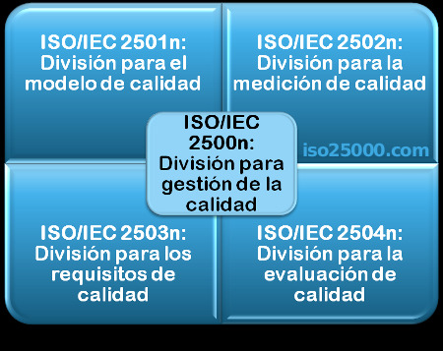

**ISO 25010**

La calidad del producto software se puede interpretar como el grado en que dicho producto satisface los requisitos de sus usuarios aportando de esta manera un valor. Son precisamente estos requisitos (funcionalidad, rendimiento, seguridad, mantenibilidad, etc.) los que se encuentran representados en el modelo de calidad, el cual categoriza la calidad del producto en características y subcaracterísticas

El modelo de calidad del producto definido por la ISO/IEC 25010 se encuentra compuesto por las ocho características de calidad que se muestran en la siguiente figura:

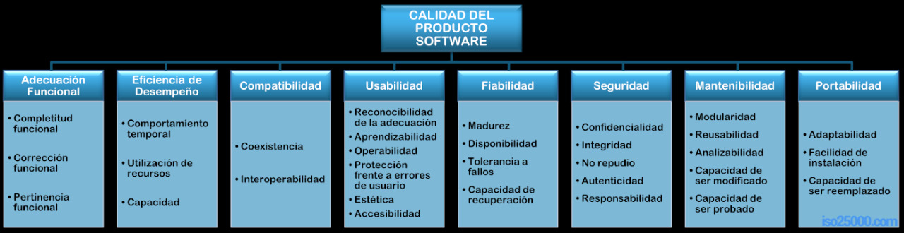

**Termino ISO y el IEC**

ISO (Organización Internacional de Normalización) e IEC (Comisión Electrotécnica Internacional) forman el sistema especializado para la normalización mundial. Los organismos nacionales miembros de ISO e IEC participan en el desarrollo de las Normas Internacionales a través de comités técnicos establecidos por la organización respectiva, para atender campos particulares de la actividad técnica. Los comités técnicos de ISO e

IEC colaboran en campos de interés mutuo. Otras organizaciones internacionales, públicas y privadas, vinculadas a ISO e IEC, también participan en el trabajo. En el campo de la evaluación de la conformidad, el Comité de ISO para la evaluación de la conformidad (CASCO) es responsable del desarrollo de Normas y Guías Internacionales

**FUNCIONALIDAD**

* Ayudar a que se cumpla la proyección económica trazada por compañía y la del asesor comercial.
* Generar control sobre las ventas realizadas y de esta manera evitar procedimientos erróneos al momento de legalizar las ventas.

**CONFIABILIDAD**

* La aplicación estará habilitada 7/24.
* La interacción que se realice sera practica y entendible.
* La aplicación es actualizada en tiempo real según información transmitida por la compañía.

**EFICIENCIA**

* La aplicación estará habilitada 7/24.
* La interacción que se realice sera practica y entendible.
* La aplicación es actualizada en tiempo real según información transmitida por la compañía.

**USABILIDAD**

* La aplicación ofrece ítems de fácil recordación y accesibilidad
* La aplicación da al usuario la información necesaria y accesible según la necesidad de su rol

**SEGURIDAD**

* Capacidad de autenticidad al utilizar la aplicación tanto en el ingreso como en la navegación realzada en la aplicación.
* La aplicación contara con la protección a que su código sea modificado por terceros.(Integridad)

**FIABILIDAD**

* La aplicación se actualizara cada 24 horas para garantizar que esta sea la misma que se encuentra en las demás plataformas de la compañía.
* la aplicación contar con un respaldo de recuperación de la información si se presentan fallas.

**MANTENIBILIDAD**

* La aplicación tendrá una fácil adaptabilidad para mejoras, análisis, cambio, estabilidad y prueba .
* El software seria apropiado para que funcione en otras plataformas o compañías.

**PORTABILIDAD**

* Se podrá visualizar desde el entorno web como desde el celular
* Facilidad de acceso a través de cualquier navegador.

**Pruebas**

**Nombre:** conexión con bases de datos

**Entrada:** ingreso de todos parámetros ( localhost, puesto, usuario, contraseña y nombre de la base de datos)

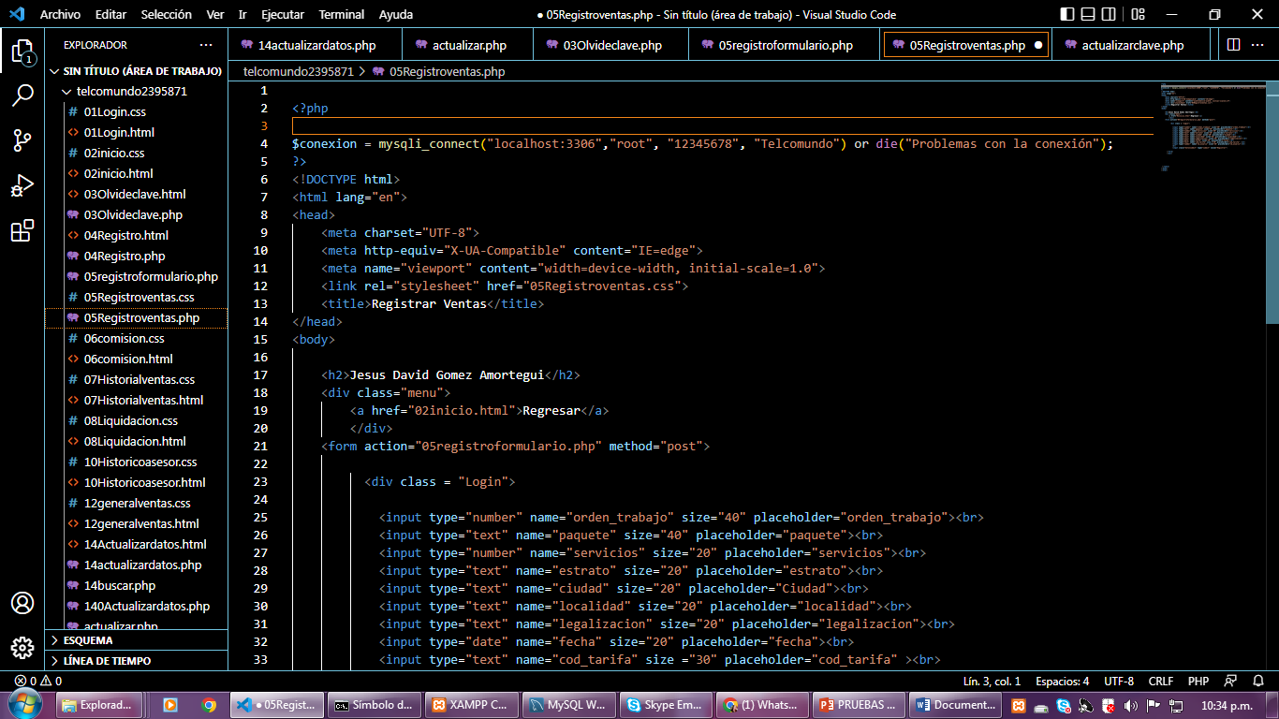

**Condición de ejecución:** ingresar los datos correspondientes de entrada de acuerdo a la configuración del servidor DB y apache

**Resultado esperado:** mensaje de conexión fue exitosa

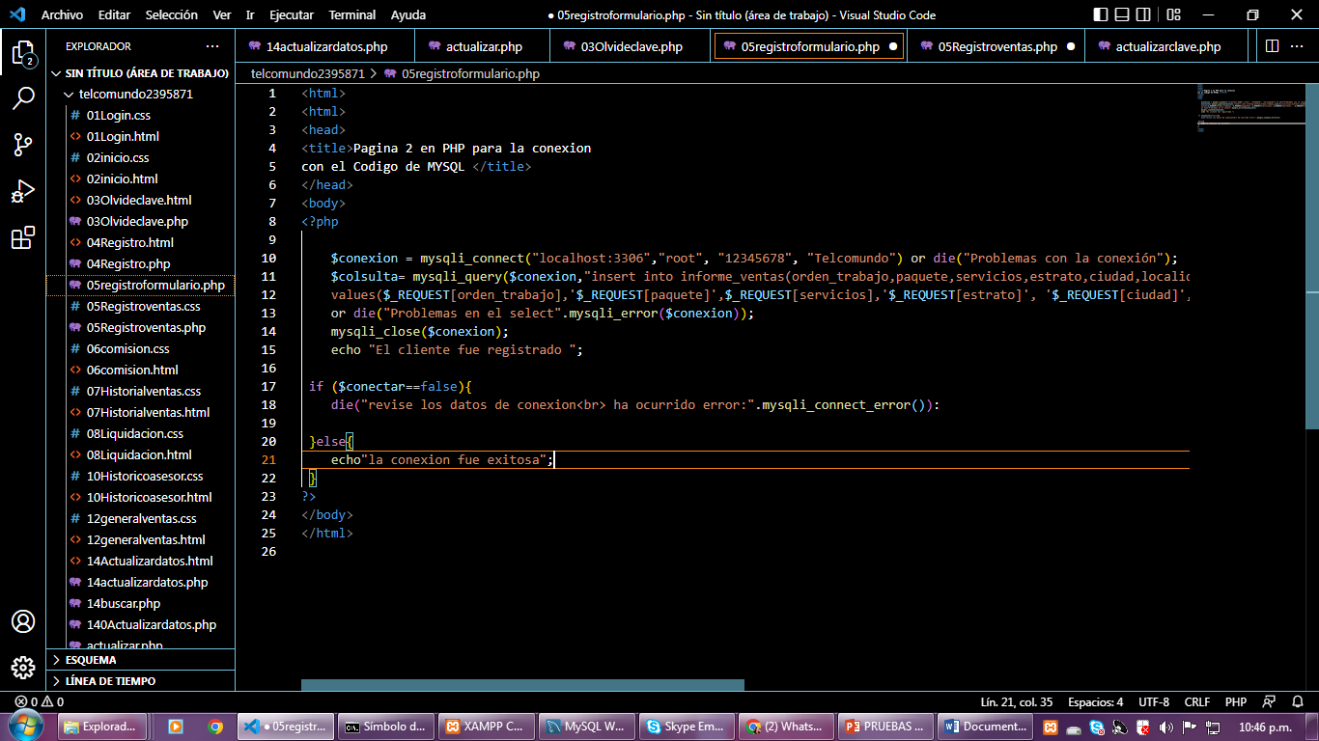

**Objetivo de caso de prueba:** Verificar que la conexión con la base de datos fue exitosa comenzar realizar almacenamientos persistentes

**Prueba 2**

**Nombre:** se hace los respectivos pagos al asesor

**Entrada**: ingreso de toda la información a pagar o descontar al asesor

**Condición de ejecución:** se revisa contra la tabla de comisiones comprobando que las operaciones asignadas estén correctas

**Resultado esperado**: Que los pagos a los asesores sean los correspondientes

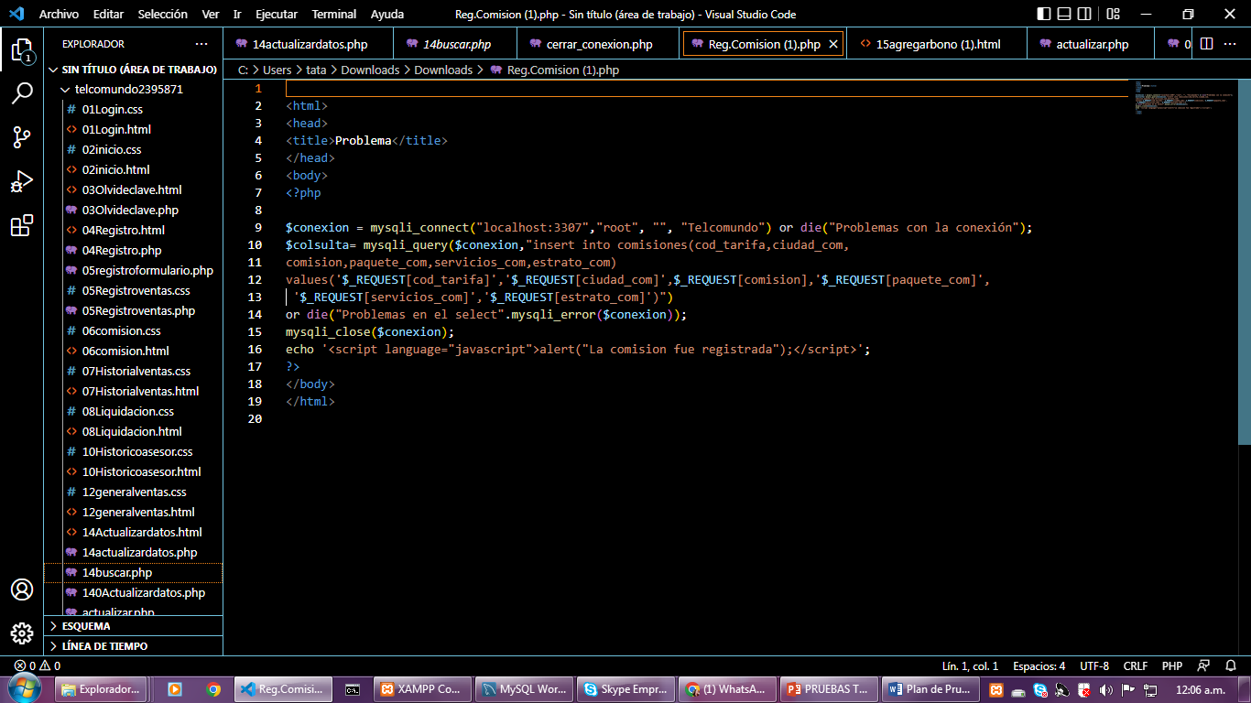

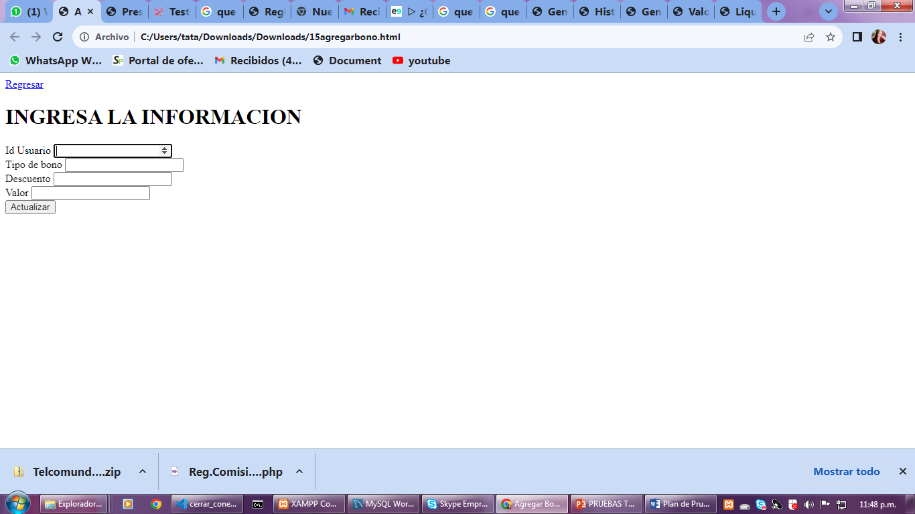

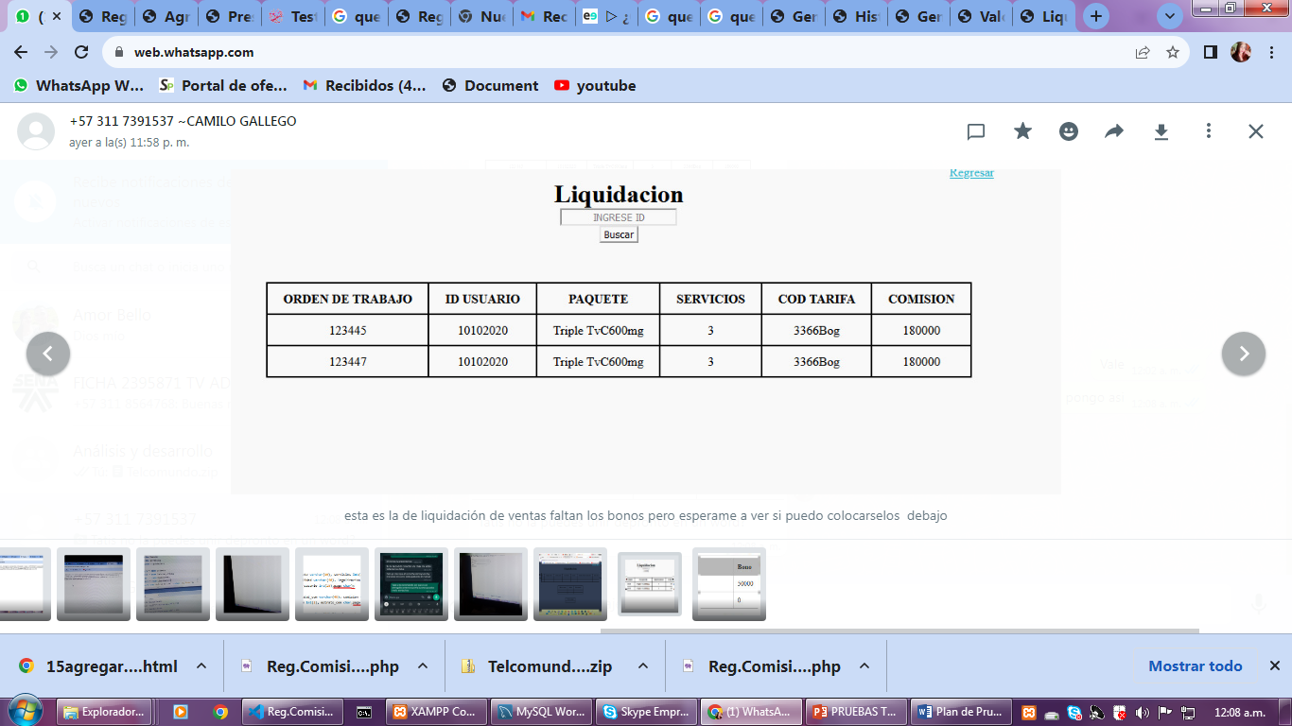

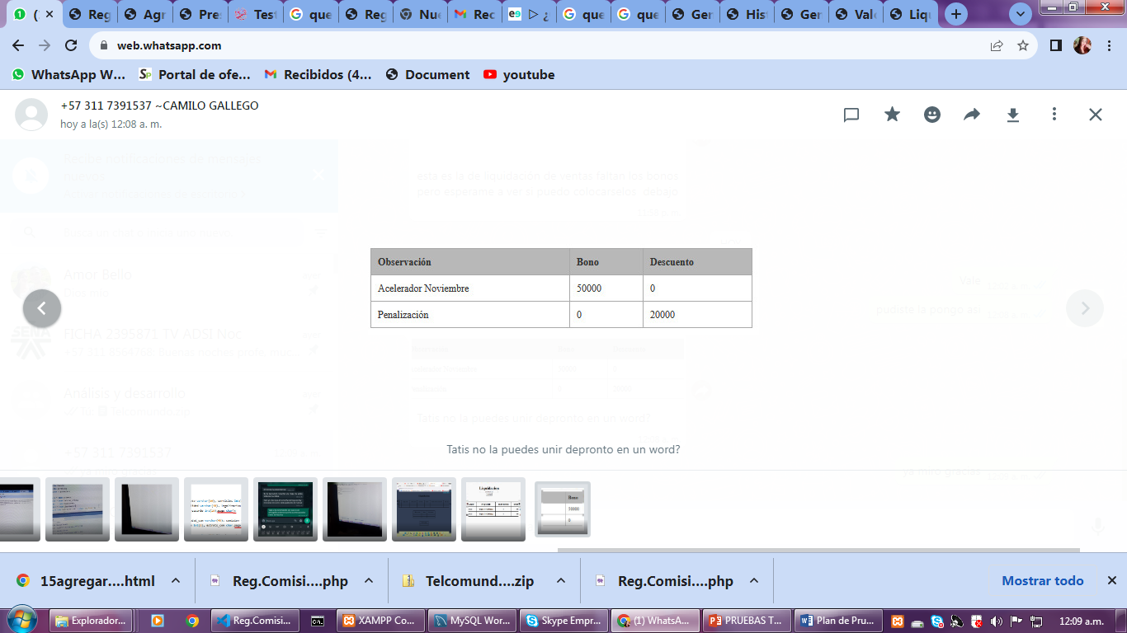

**Pruebas estáticas**

**Nombre** registrar un nuevo usuario

**Entrada:** Identificación ‘1000969462’, id rol ‘2’ Nombres ‘Tatiana’, Apellidos ‘Martínez’, Email’lissbe1th@gmail.com’,Telefono ‘7154846’, dirección 'calle 15 número 9834' , contraseña ‘tatiana’

**Condiciones de ejecución:** se podrá registrar el usuario solo con su número de su rol y confirmando su contraseña

**Resultado esperado:** que el registro del usuario sea exitoso y con su rol asignado

**Objetivo de caso de prueba:** los usuarios se podrán registrar

**Procedimiento de prueba para caso de prueba 1**

* Se registren estos datos :’ usuarios’ existe los datos del usuario (‘1000969462’,’2,’tatiana’,’martinez’,’lissbe1th@gmail.com’,’7154846 'calle 15 número 9834',’ ‘tatiana’ )
* Confirme contraseña
* Dar click registrar
* Verifica que estos datos sean registrados en la BD con su rol correspondiente

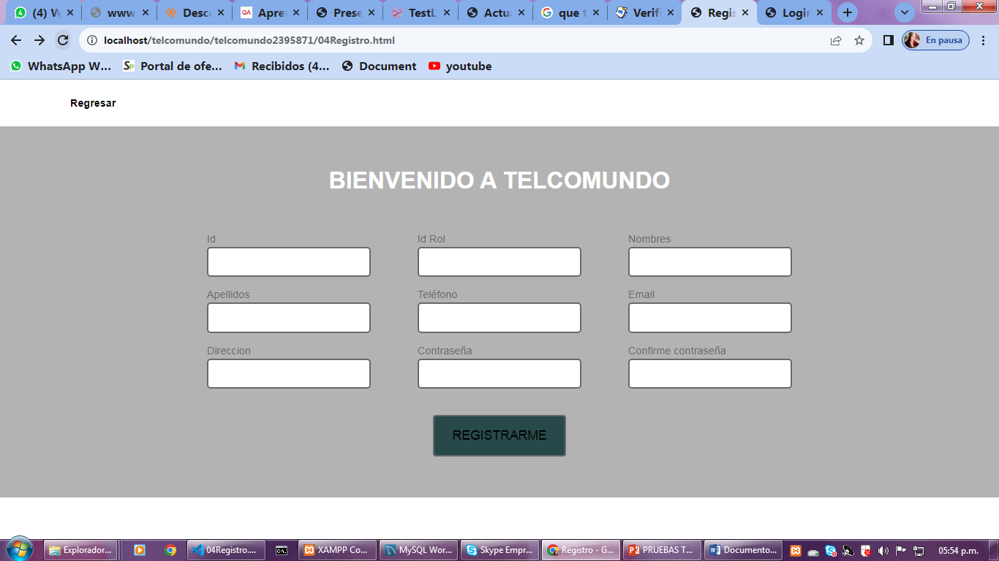

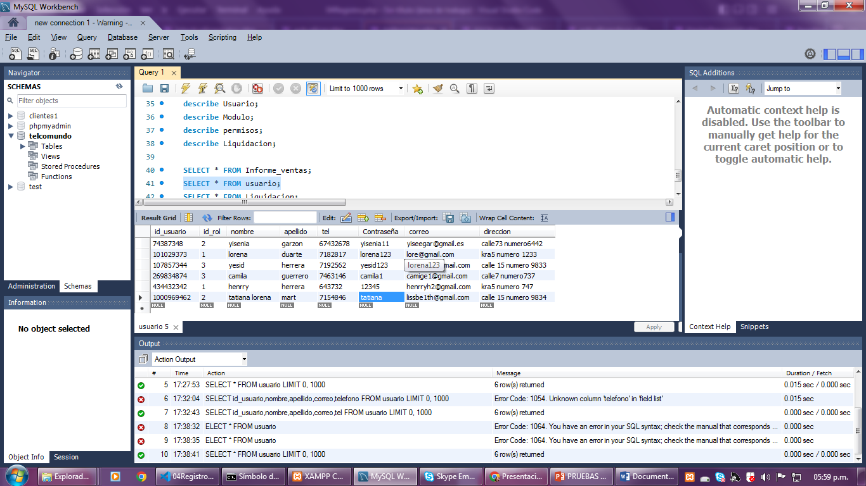

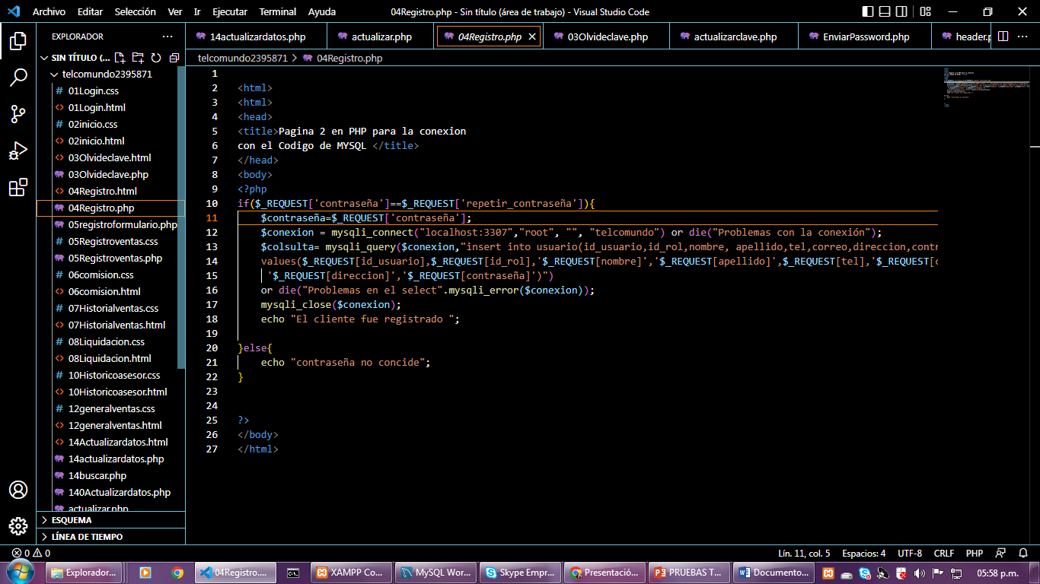

**2 prueba estatica**

**Nombre** prueba de actualización de datos de un usuario

**Entrada:** Identificación ‘1000969462’, Nombres ‘Tatiana’, Apellidos ‘Martínez’, Email’lissbe1th@gmail.com’,Telefono ‘7154846’

**Condiciones de ejecución:** puede hacer cambios de actualización de datos excepto con el número de identificación

**Objetivo de caso de prueba:** los usuarios podrán hacer actualización de sus datos cuando se requiera

**Procedimiento de prueba para caso de prueba 1**

* Se ingresan estos datos: usuarios’ existe los datos del usuario (‘1000969462’,’tatiana’,’martinez’,’lissbe1th@gmail.com’,’7154846’)
* Dar click en actualizar
* Verifica que estos datos estén en la BD para que se pueda realizar la actualización correspondiente
* Tal caso el número de identificación no se encuentre en la BD no podrá hacer ningún tipo de modificación

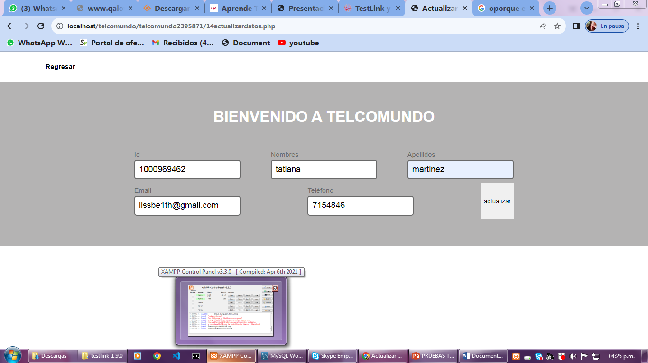

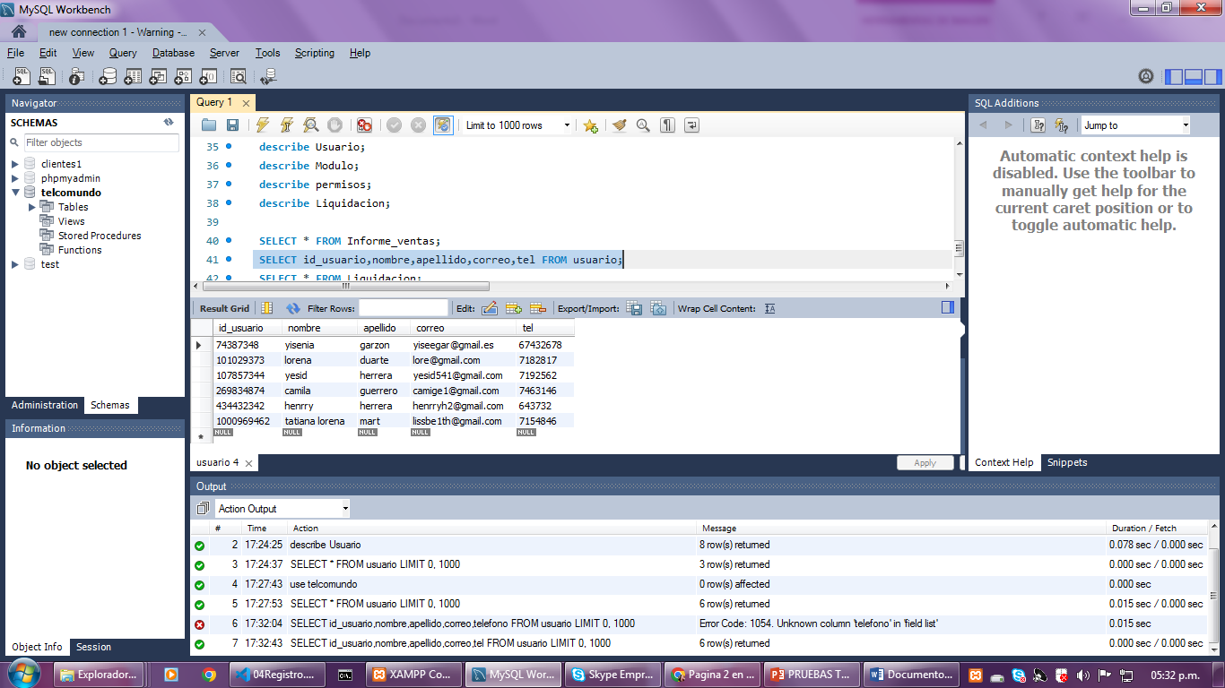

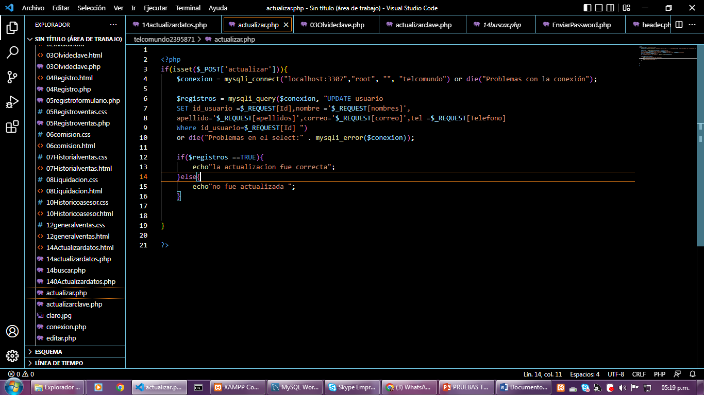

**Pruebas unitarias**

**Prueba no funcionales**

**Nombre** rendimiento de un ingreso

**Entrada**  Login página y/o App móvil, Nombre Usuario- Gomezja, Contraseña-jesusgom12.

**Ejecución**

1. Usuario debe estar registrado previamente
2. Rol asignado previamente

**PASOS**:

1. Abrir Navegador [www.https//telcomundo.com.co](http://www.https/telcomundo.com.co)
2. Seleccionamos opción login ingresamos usuario,
3. Seleccionamos opción contraseña ingresamos contraseña.
4. Damos en ingresar

**RESULTADO ESPERADO**.

1. Ingreso exitoso a la plataforma
2. Cargue de las imágenes de las ofertas y promociones.
3. Al pasar el cursor por el menú y al desplegar los submenús tiene su tiempo de respuesta inferior a 5 s.

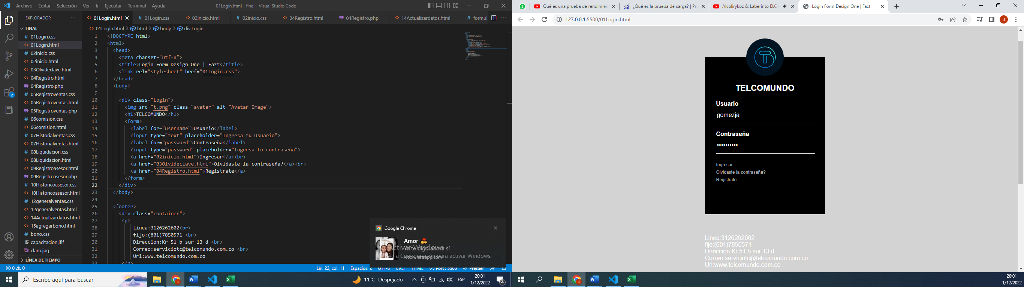

**Nombre** rendimiento y ejecución

**Entrada**: En el momento de realizar la prueba de rendimiento se garantiza que sea bastante eficiente, cargue normalmente y no tenga ningún tipo de retardo o lentitud en la plataforma.

**Ejecución** Se hicieron 2 pruebas con roles diferentes (Asesor, Lider) y sus ingresos fueron exitosos en la plataforma.

**Resultados** Tiene una capacidad de respuesta bastante rápida ya que se ejecuta en tiempos bastantes mínimos.

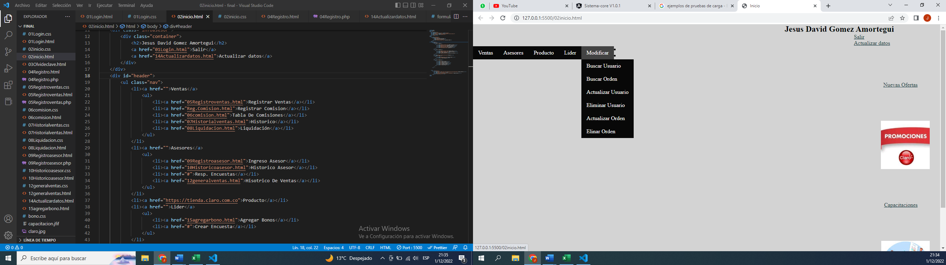

|  |  |
| --- | --- |
| **Pasos SDLC** | **Procesos de seguridad** |
| **Requisitos** | Análisis de necesidades de seguridad y verificación de casos de abuso / abuso |
| **Diseño** | Análisis de seguridad de riesgos de diseño. Desarrollo[Plan de prueba](https://ebooksonline.es/what-everybody-ought-to-know-about-test-planing.html)incluyendo pruebas de seguridad |
| **Codificación y prueba unitaria** | Pruebas y seguridad estáticas y dinámicas [Prueba de caja blanca](https://ebooksonline.es/white-box-testing.html) |
| **Examen de integración** | [Prueba de caja negra](https://ebooksonline.es/black-box-testing.html) |
| **Prueba del sistema** | Pruebas de caja negra y escaneo de vulnerabilidades |
| **Implementación** | [Prueba de penetración](https://ebooksonline.es/learn-penetration-testing.html), Análisis de vulnerabilidades |
| **Apoyo** | Análisis de impacto de parches |

**Pruebas de caja blanca**

1. Nombre: coincidencia de contraseña

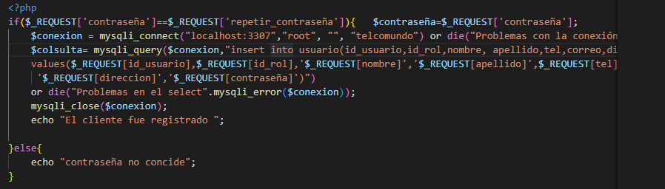

**Método:** Cobertura de sentencia

**Ejecución:**

If para validar la contraseña verifica que lo que se ingreso en el campo contraseña coincida con lo que se incluyó en el campo repetir contraseña además de realizar la conexión y registrar la información incluida a la base de datos. En caso de no coincidir la contraseña nos imprima “contraseña no coincide”

*Caso de prueba 1) En el formulario incluimos la contraseña “12345” y en repetir contraseña “1234” forzando el Else.  
*Caso de prueba 2) En el formulario se incluye en los dos campos las contraseñas que coincidan y se registra el usuario.

Realizando los dos casos de prueba se cubre el 100% de la cobertura de la sentencia ya que cada uno tiene un 50%.

Resultado:

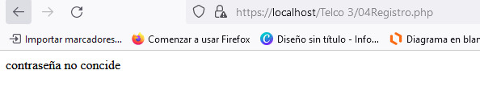Caso 1:

Caso 2:

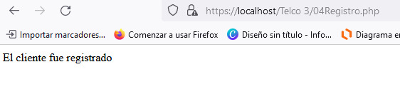

1. Nombre: Buscar Orden de trabajo

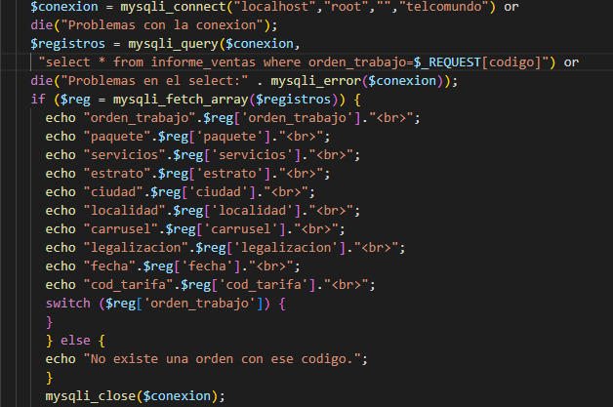

**Método:** Cobertura de decisión

**Ejecución:**

* 1. Variable $Conexion: para conectar la base de datos
  2. Die: problemas en la conexión
  3. Variable $registros selecciona los datos a buscar
  4. Die: problemas en el select
  5. If la orden existe entonces
  6. si: nos muestra los resultados de la búsqueda
  7. else: imprime “No existe una orden con ese código”
  8. Cierra la conexión

Caso de prueba 1) se ingresa una orden de trabajo ya existente

Caso de prueba 2) se ingresa una orden inexistente en la base de datos

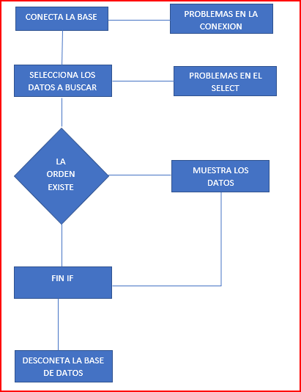

Al realizar los dos casos de prueba se cubre el 100% de la cobertura ya que estamos incluyendo las dos posibilidades en este caso del if.

**Resultado**:

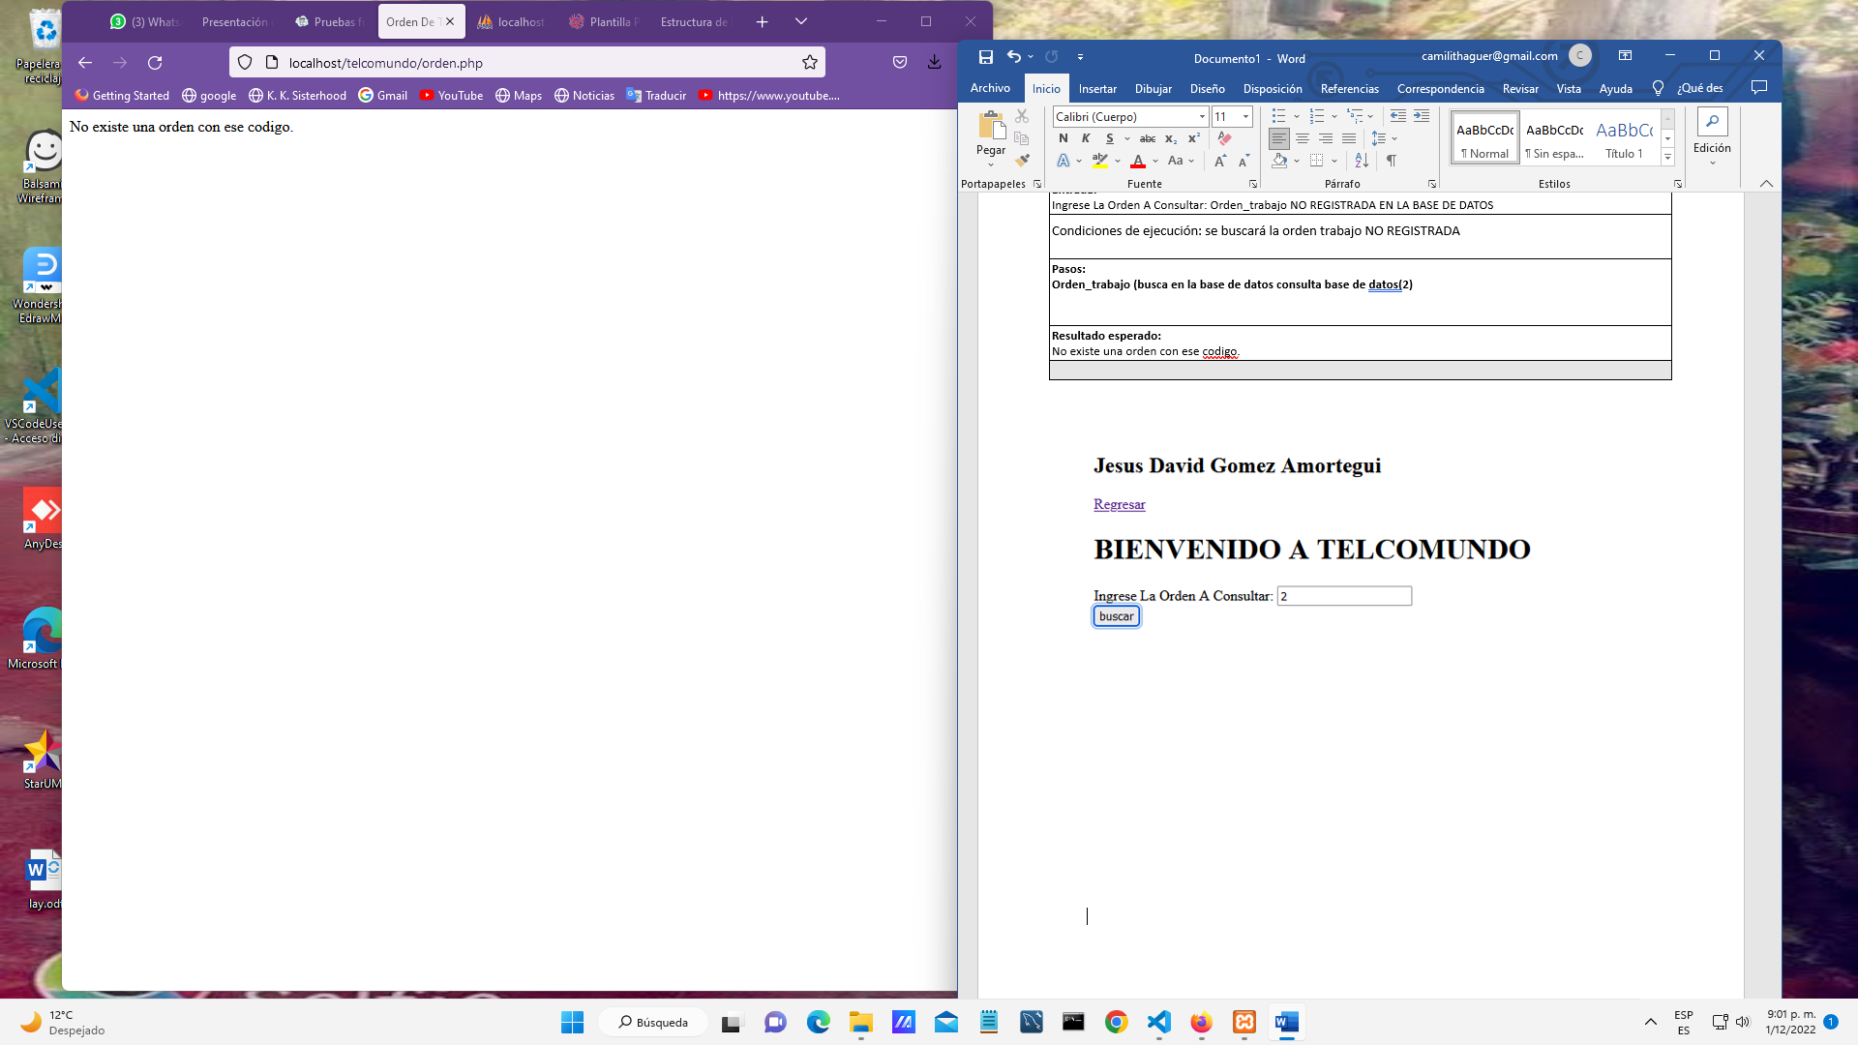

**Pruebas de caja Negra**

1. **Nombre**: Histórico de ventas

**Entrada**: ingresar Id de asesor

**Resultado esperado:** registro de todas las ventas del asesor

**Ejecución**: se ingresa el Id 10102020

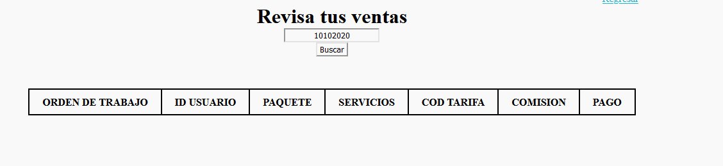

**Resultado:** se evidencian los 4 registros que coinciden con los ingresados en la base de dato:

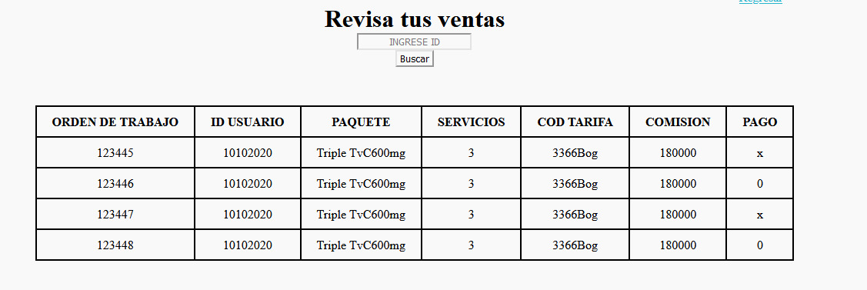

1. **Nombre**: Actualizar datos

**Entrada**: se ingresa el Id del usuario a actualizar

**Resultado esperado:** después de hacer la búsqueda nos traerá lainformación del asesor y así mismo nos dará la opción de modificar luego al darle en el botón de actualizar nos arrojaría el nuevo mensaje la actualización fue correcta.

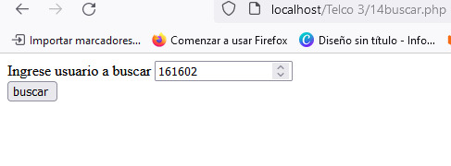**Ejecución**: se ingresa el Id 161602 en donde primero el nombre es Daniel, luego se modifica por Jose:

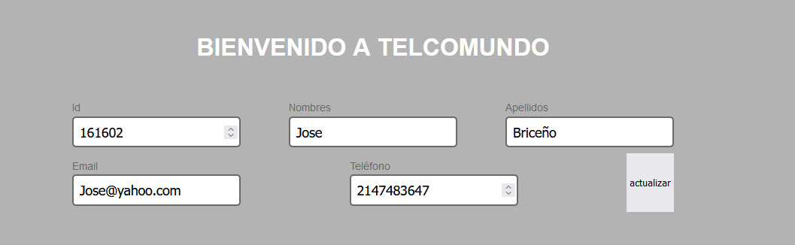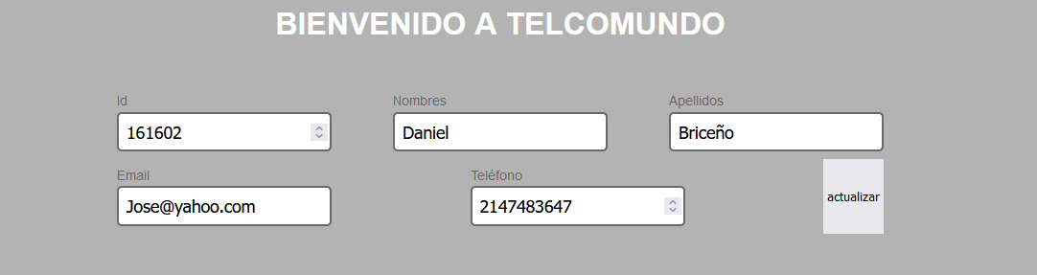

**Resultado:** nos imprime el mensaje deseado.

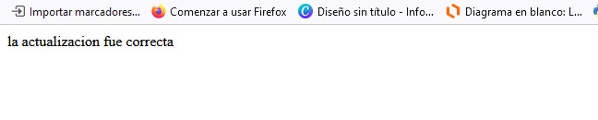

**Pruebas de interfaz**

* se verificara que cuando el usuario entre ala aplicación web por los diferentes dispositivos sea computadores, tabletas o Smartphone sea de alta la calidad ya que se tiene que adecuar a todos estos
* Las pruebas de interfaz nos permiten asegurarnos de que el aplicativo web cumpla con los requisitos funcionales y que se pueda lograr en una calidad alta y buen funcionamiento y cada vez aumente las probabilidades de que los usuarios la adopten con éxito.

**PRUEBAS FUNCIONAL**

**Caso 1**

**Entrada:** Ingrese La Orden A Consultar: orden trabajo 1

**Condiciones de ejecución**: El asesor debe tener siempre una orden de trabajo

**Pasos:**

Se busca en la BD la orden de trabajo

**Resultado esperado**:

orden_trabajo1

paqueteTriple TvC600mg

servicios1

estrato3

ciudad Bogotá

localidad Fontibón

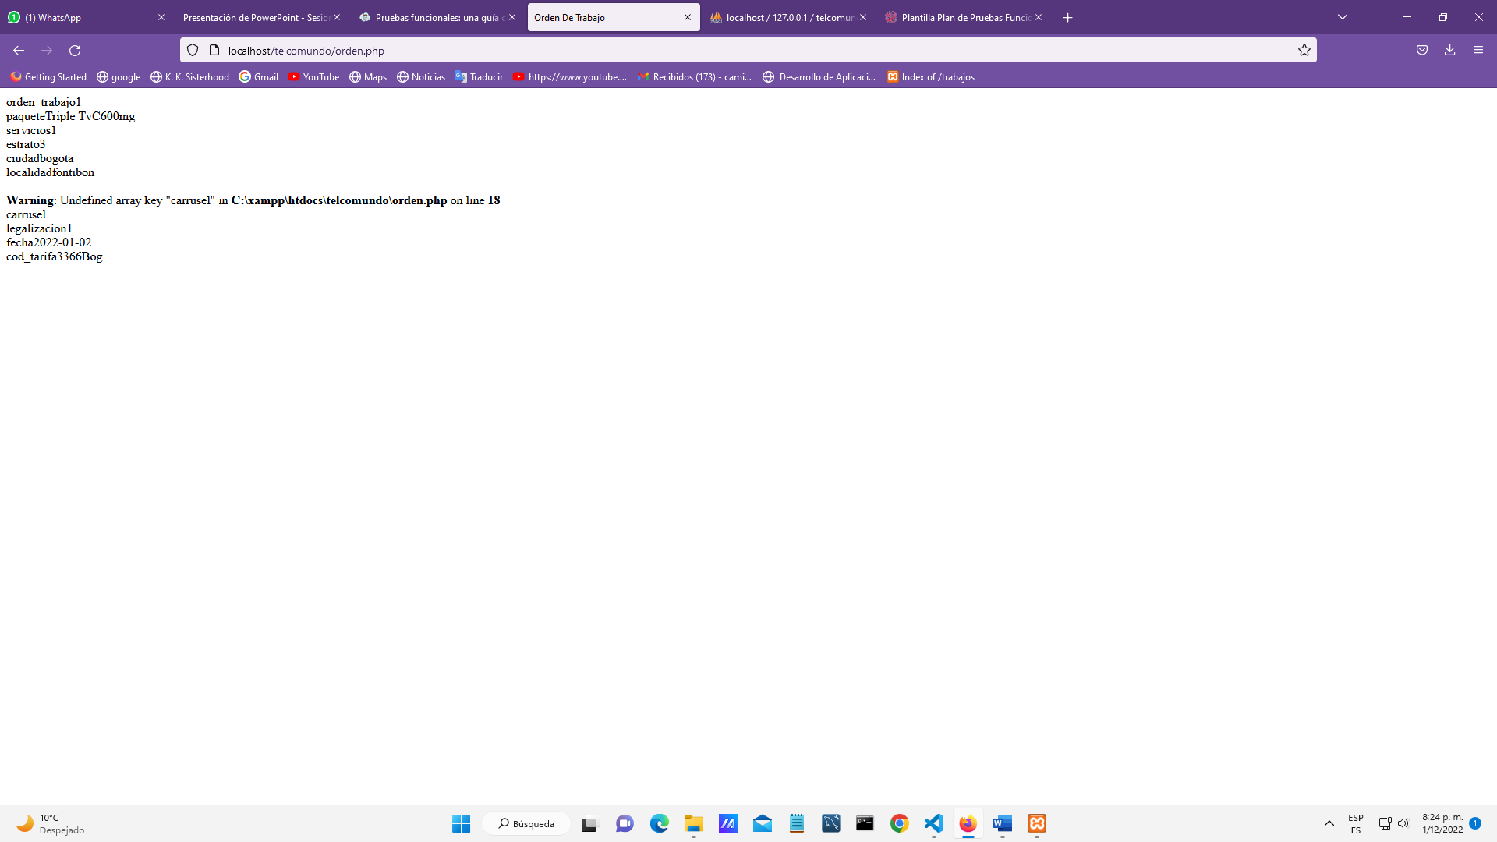

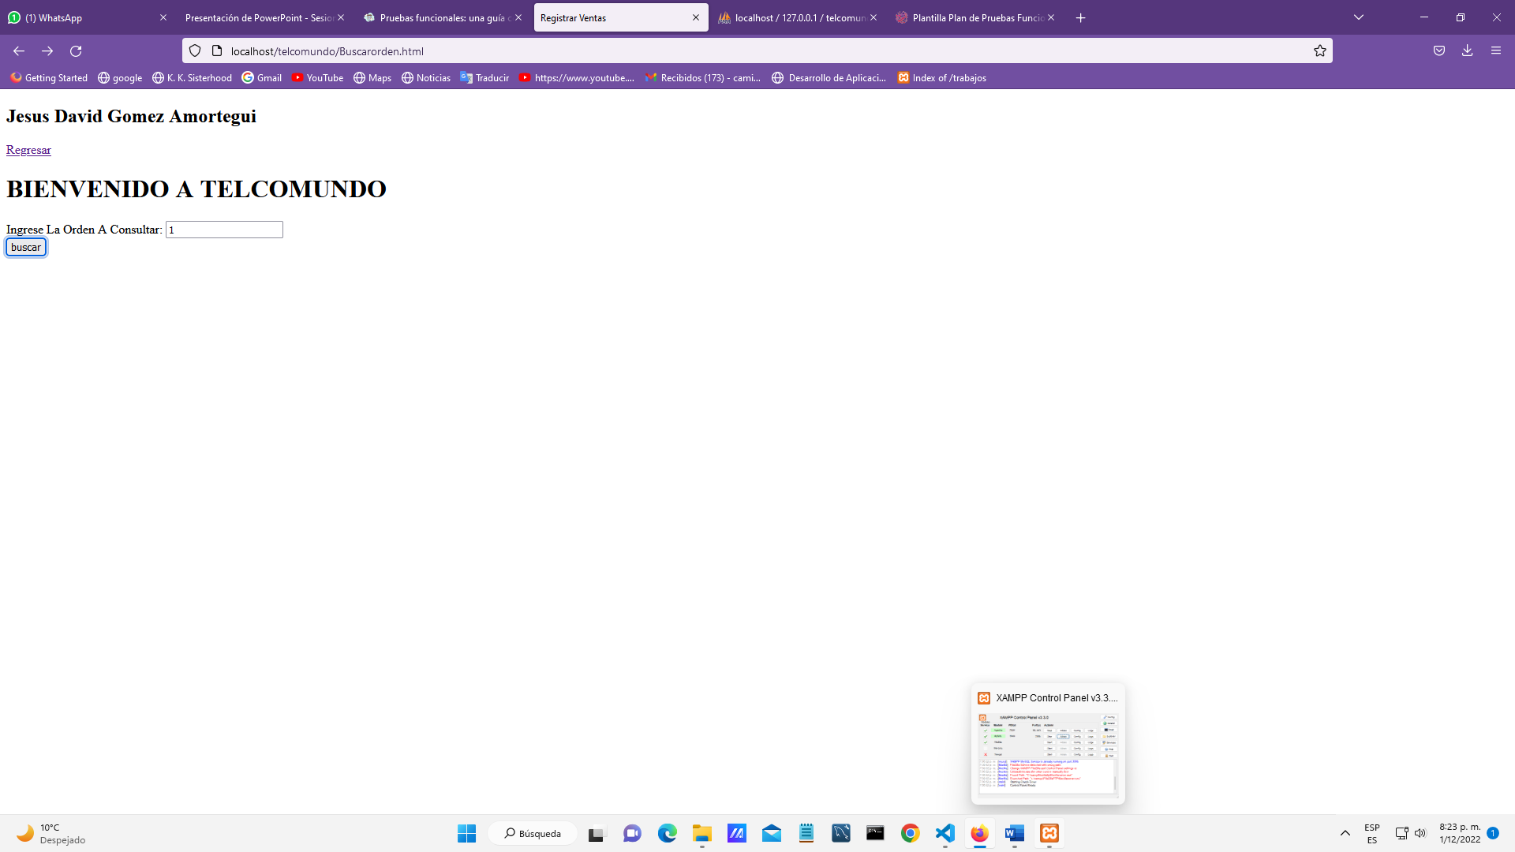

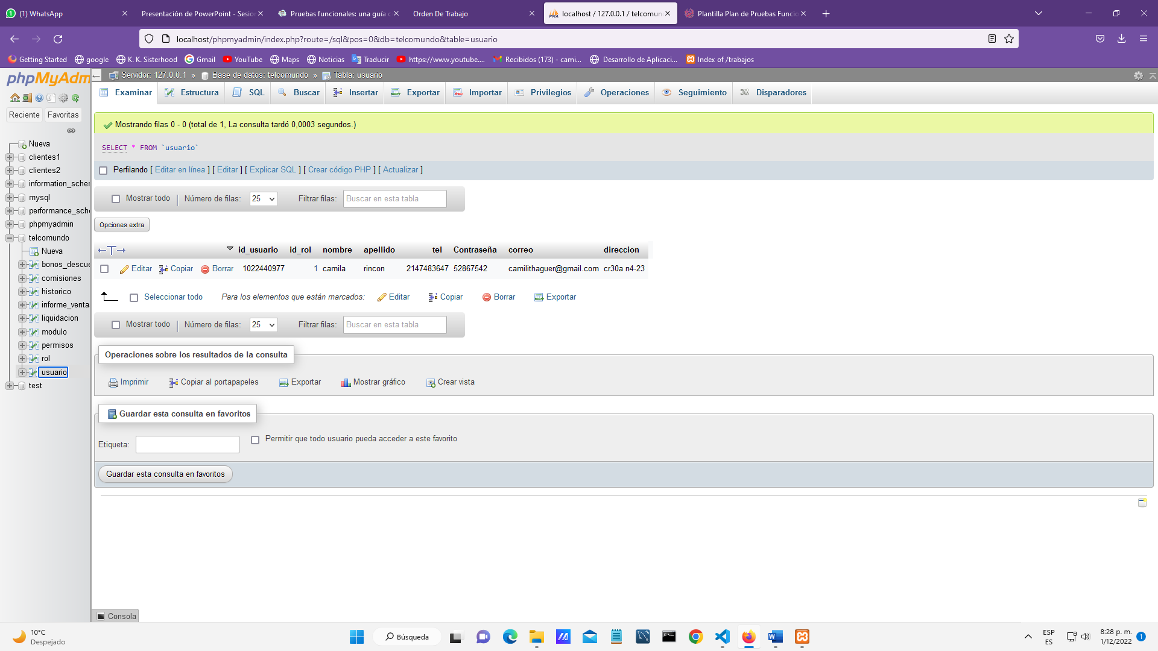

<html>

<head>

  <title>Orden De Trabajo</title>

</head>

<body>

  <?php

      $conexion = mysqli_connect("localhost","root","","telcomundo") or

      die("Problemas con la conexion");

      $registros = mysqli_query($conexion, "select * from informe_ventas where orden_trabajo=$_REQUEST[codigo]") or

      die("Problemas en el select:" . mysqli_error($conexion));

      if ($reg = mysqli_fetch_array($registros)) {

        echo "orden_trabajo".$reg['orden_trabajo']."<br>";

        echo "paquete".$reg['paquete']."<br>";

        echo "servicios".$reg['servicios']."<br>";

        echo "estrato".$reg['estrato']."<br>";

        echo "ciudad".$reg['ciudad']."<br>";

        echo "localidad".$reg['localidad']."<br>";

        echo "carrusel".$reg['carrusel']."<br>";

        echo "legalizacion".$reg['legalizacion']."<br>";

        echo "fecha".$reg['fecha']."<br>";

        echo "cod_tarifa".$reg['cod_tarifa']."<br>";

        switch ($reg['orden_trabajo']) {

        }

        } else {

        echo "No existe una orden con ese codigo.";

        }

        mysqli_close($conexion);

        ?>

        </body>

        </html>

**Entrada:** Ingrese La Orden A Consultar: Orden trabajo NO REGISTRADA EN LA BASE DE DATOS

**Condiciones de ejecución**: se buscará la orden trabajo NO REGISTRADA

**Pasos:**

Orden trabajo (busca en la base de datos consulta base de datos(2)

**Resultado esperado:**

No existe una orden con ese código.

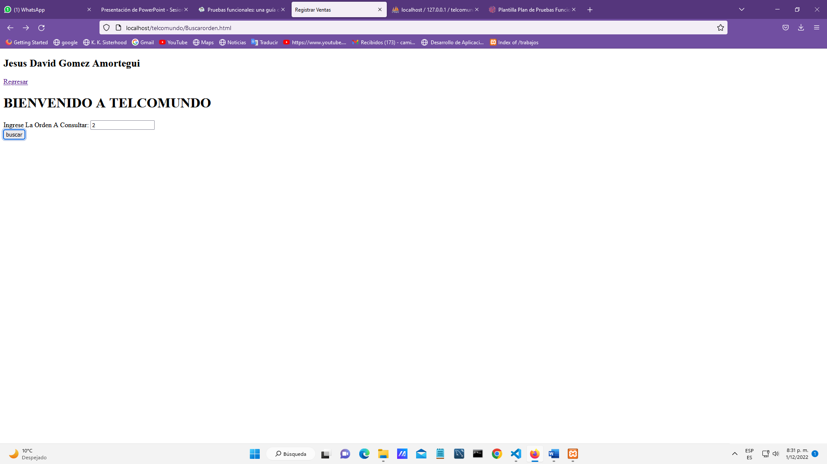



**Caso 2**

**Entrada:** registrar la comisión

**Condiciones de ejecución**: Registrar comisión

**Pasos: Modulo ventas luego registrar comision ingresamos el**

cod_tarifa 2244Bog

ciudad medellin

comisión 300000

paquete Duo TvC+400mg

servicios 2

estrato 3

x

**Resultado esperado:** **La comision fue registrada**

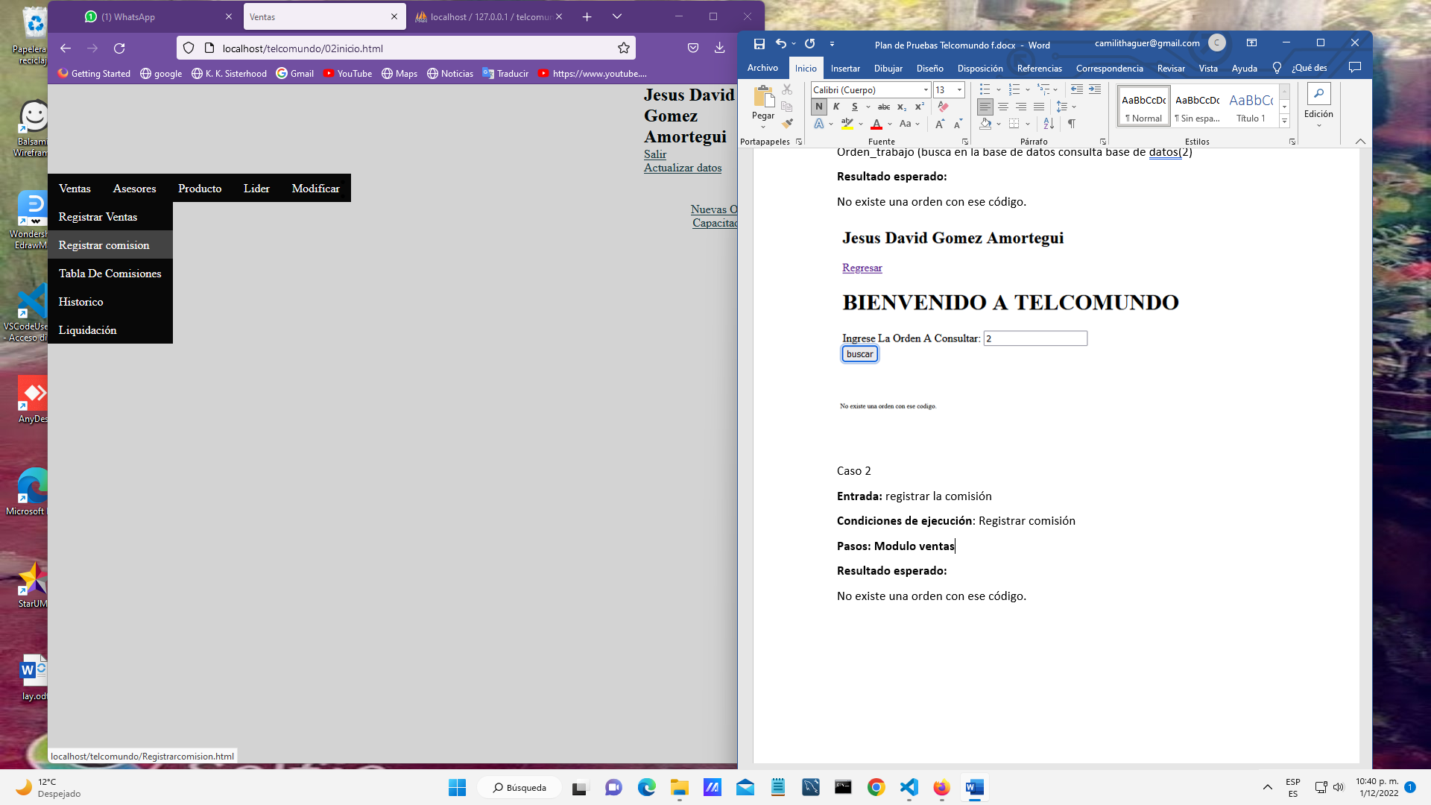

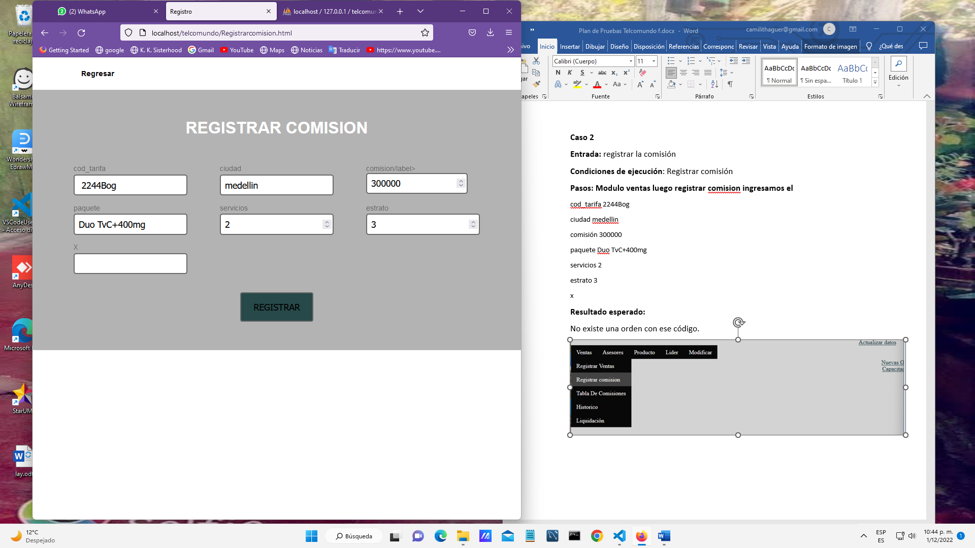

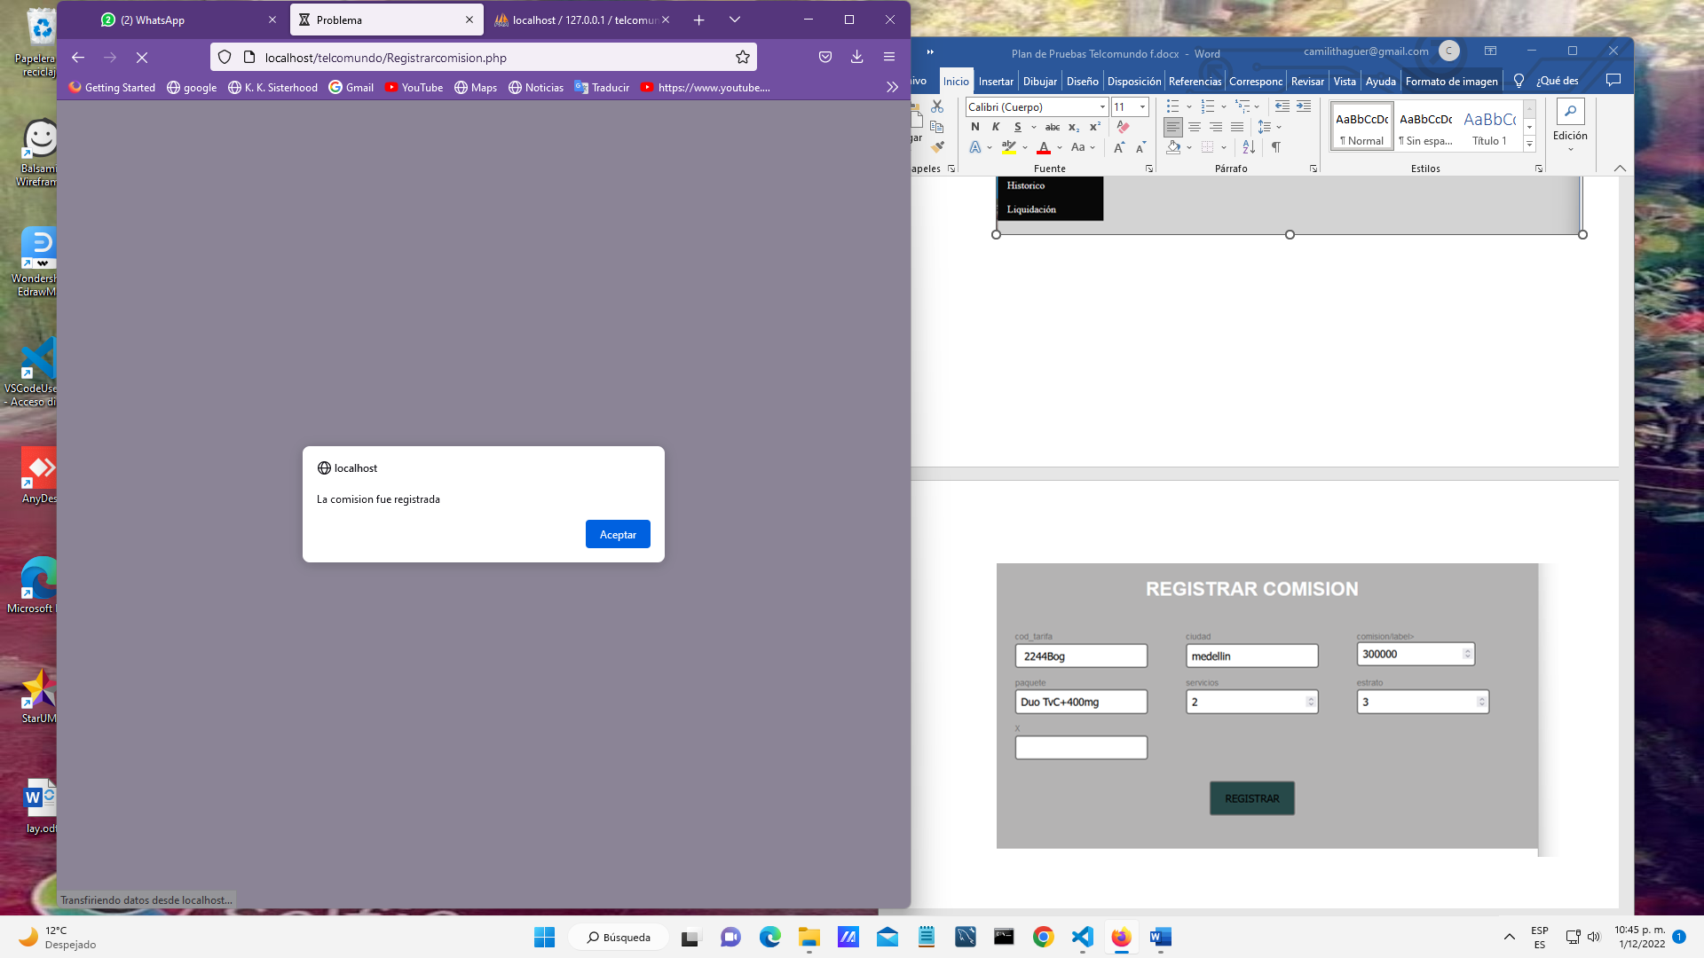

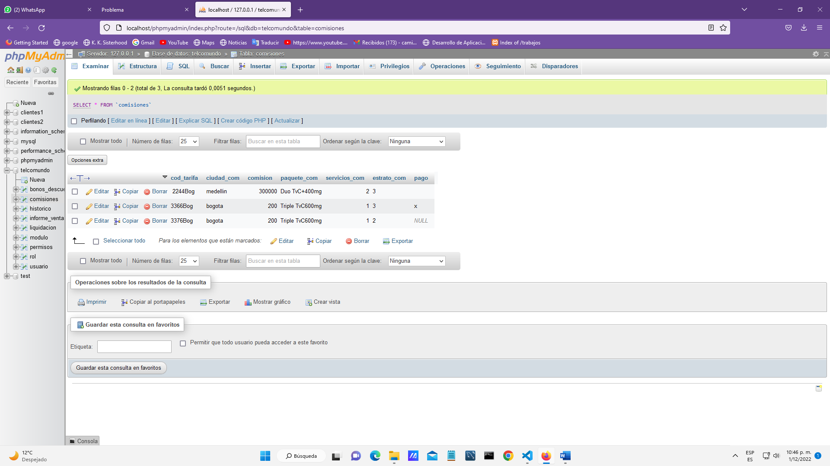

<html>

<head>

<title>Problema</title>

</head>

<body>

<?php

$conexion = mysqli_connect("localhost","root", "", "Telcomundo") or die("Problemas con la conexión");

$colsulta= mysqli_query($conexion,"insert into comisiones(cod_tarifa,ciudad_com,

comision,paquete_com,servicios_com,estrato_com,pago)

values('$_REQUEST[cod_tarifa]','$_REQUEST[ciudad_com]',$_REQUEST[comision],'$_REQUEST[paquete_com]',

 '$_REQUEST[servicios_com]','$_REQUEST[estrato_com]','$_REQUEST[pago]')")

or die("Problemas en el select".mysqli_error($conexion));

mysqli_close($conexion);

echo '<script language="javascript">alert("La comision fue registrada");</script>';

?>

</body>

</html>

**Pruebas unitarias**

**Caso 1**

**Entrada:** REGISTRAR VENTA

**Condiciones de ejecución**: Prueba la funcionalidad de registrar la venta de la aplicación web para asegurarse de que un usuario registrado pueda la venta

**Pasos:**

Se busca en la BD la VENTA EFECTUADA

**Resultado esperado**:

REGISTRADOR VENTAS

orden_trabajo

paquete

servicios

estrato

Ciudad

localidad

legalizacion

dd/mm/aaaa

cod_tarifa

id_usuario

pago

REGISTRADA VENTA

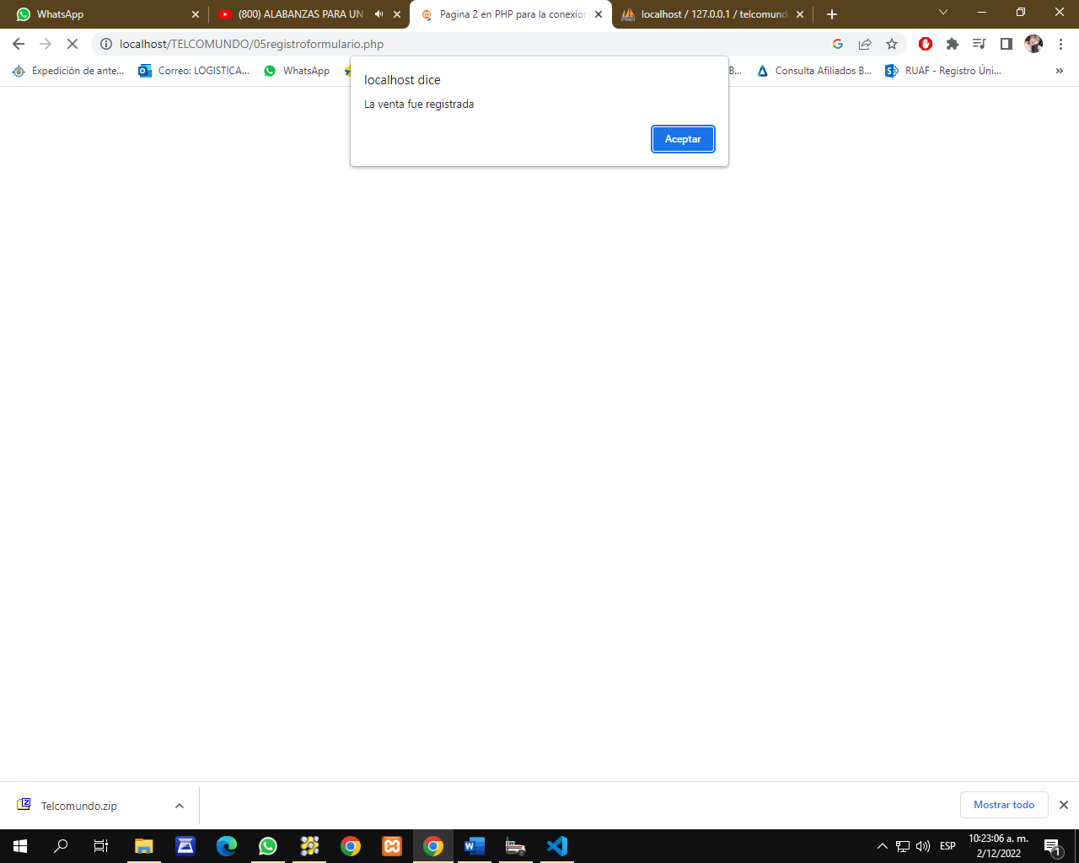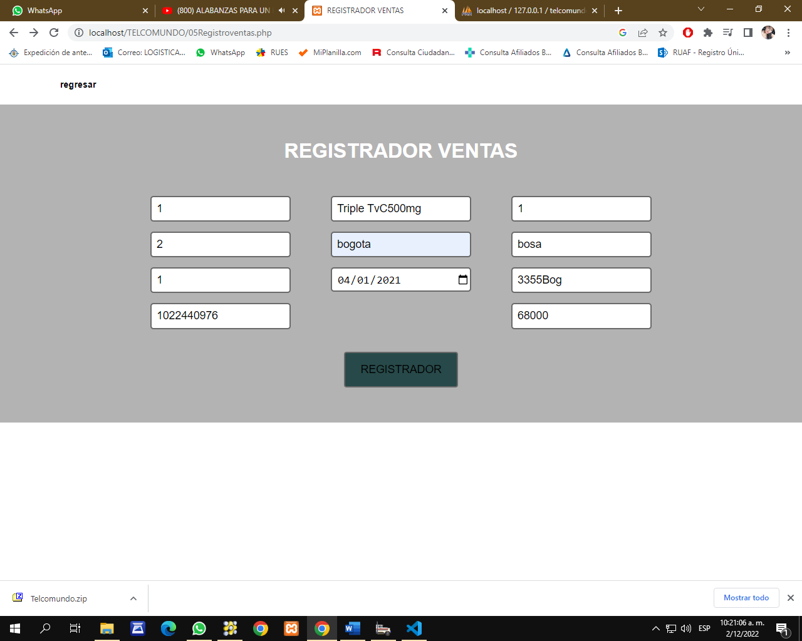

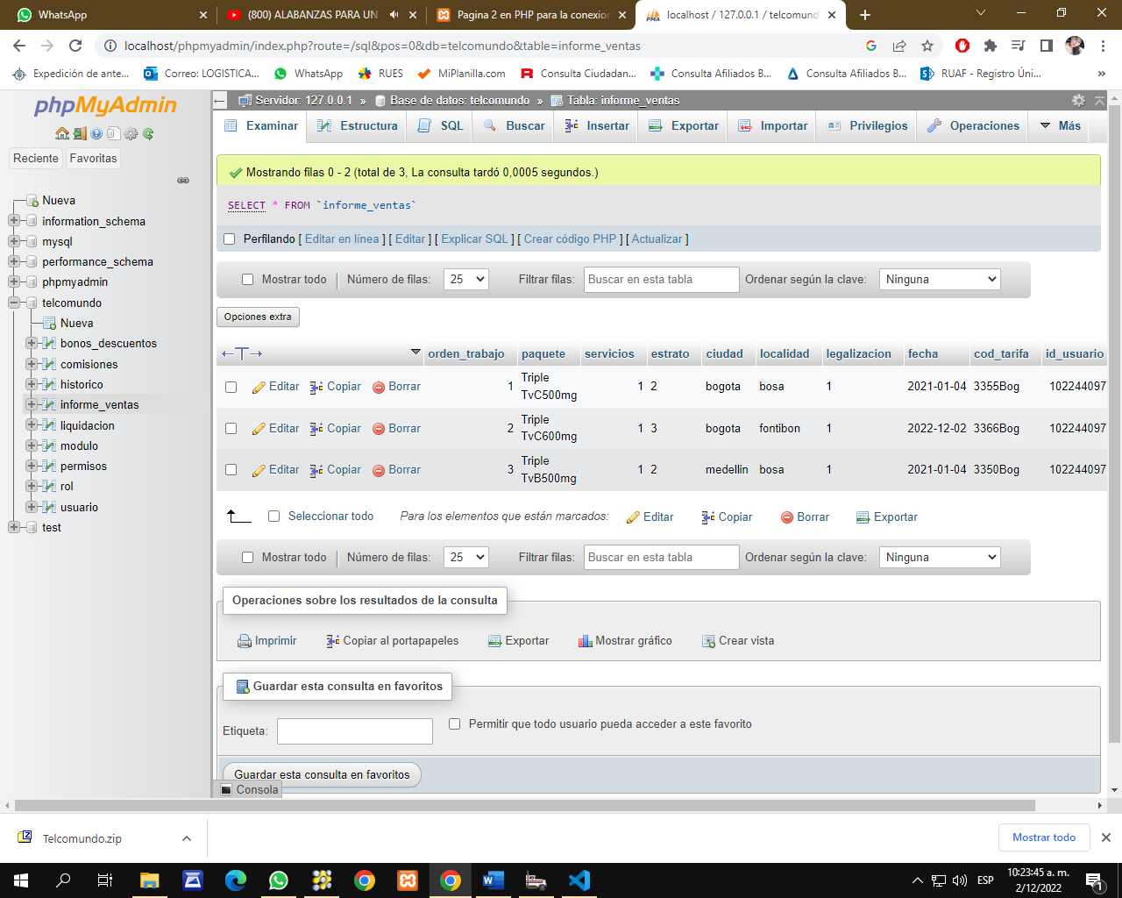

$conexion = mysqli_connect("localhost","root", "", "Telcomundo") or die("Problemas con la conexión");

    $colsulta= mysqli_query($conexion,"insert into informe_ventas(orden_trabajo,paquete,servicios,estrato,ciudad,

    localidad,legalizacion,fecha,cod_tarifa,id_usuario,pago)

    values($_REQUEST[orden_trabajo],'$_REQUEST[paquete]',$_REQUEST[servicios],'$_REQUEST[estrato]',

     '$_REQUEST[ciudad]','$_REQUEST[localidad]','$_REQUEST[legalizacion]','$_REQUEST[fecha]',

     '$_REQUEST[cod_tarifa]',$_REQUEST[id_usuario],'$_REQUEST[pago]')")

    or die("Problemas en el select".mysqli_error($conexion));

**caso 2**

**Entrada:** cerrar sesión

**Condiciones de ejecución**: Verifique la funcionalidad de cerrar sesión

**Pasos:**

seleccione un botón para cerrar sesión

**Resultado esperado**:

El usuario debería poder cerrar sesión, Y regresa a loguin

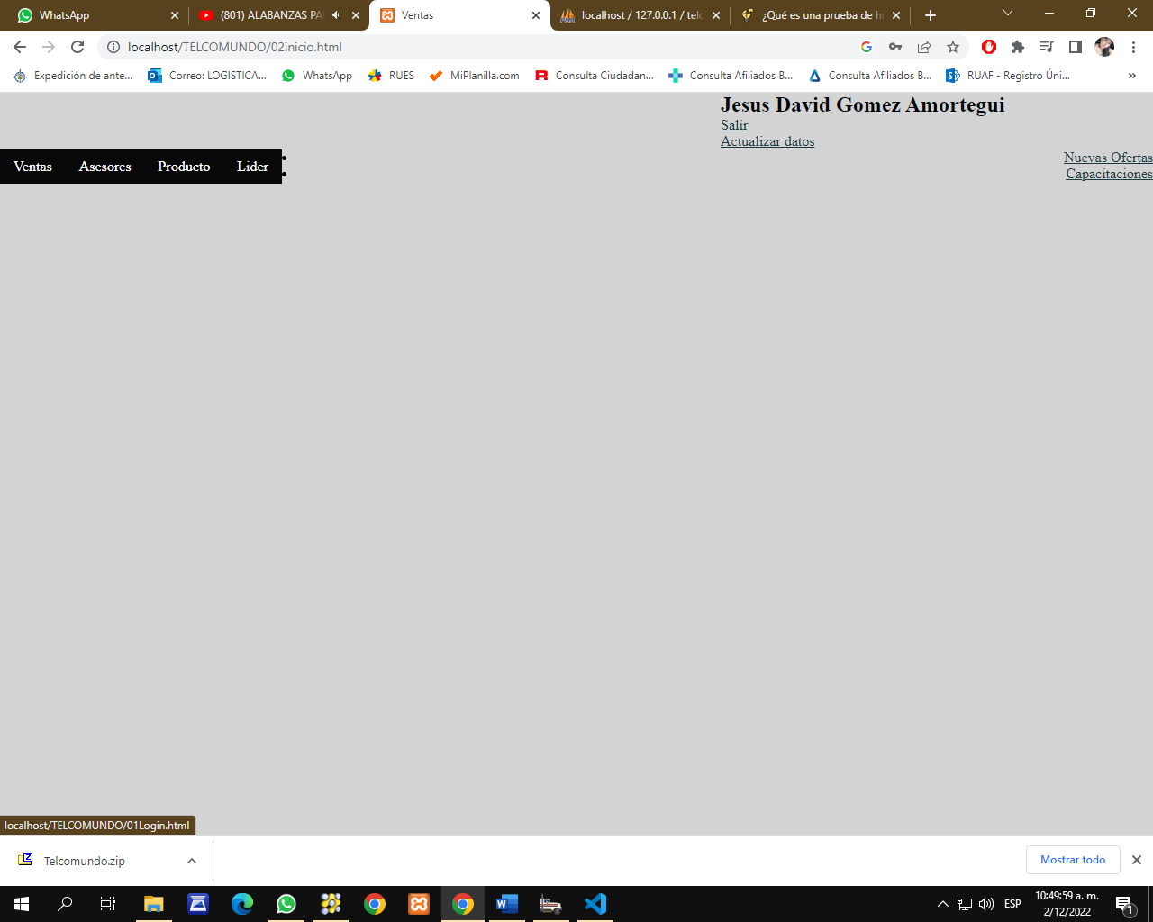

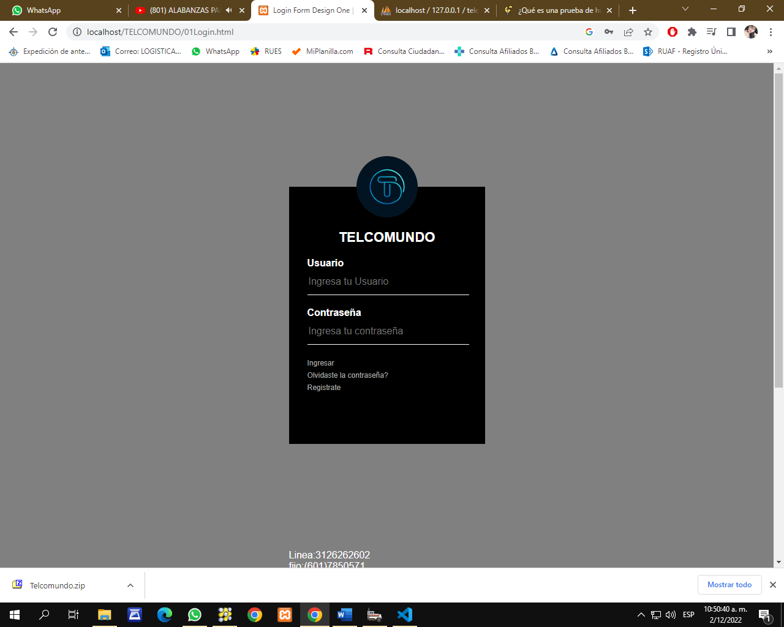

 <a href="01Login.html">Salir</a>

Requerimientos Mínimos de software

El desarrollo que se implementara podrá ejecutarse si el sistema cuenta con los siguientes requisitos,

* Sistema operativo Windows 10 – 11
* Procesador Intel Core i5 en adelante
* Memoria RAM 4 GB
* Se recomienda Disco duro solido desde 250 GB
* Periféricos de salida
* Pantalla de 1920 * 1080 pixeles.

**Bibliografía**

**https://testlink.org/**

[**https://github.com/griddb/griddb?gclid=Cj0KCQiA4aacBhCUARIsAI55maHVevheAC5v1Ub1cgncUjucsScZPj__D1fhTLBoWXuDr2DpFTiIRr0aAgneEALw_wcB**](https://github.com/griddb/griddb?gclid=Cj0KCQiA4aacBhCUARIsAI55maHVevheAC5v1Ub1cgncUjucsScZPj__D1fhTLBoWXuDr2DpFTiIRr0aAgneEALw_wcB)

[**https://code.visualstudio.com/**](https://code.visualstudio.com/)

<https://dev.mysql.com/downloads/workbench/>